**РОСЖЕЛДОР**

**ФЕДЕРАЛЬНОЕ ГОСУДАРСТВЕННОЕ БЮДЖЕТНОЕ ОБРАЗОВАТЕЛЬНОЕ УЧРЕЖДЕНИЕ**

**ВЫСШЕГО ОБРАЗОВАНИЯ**

**СИБИРСКИЙ ГОСУДАРСТВЕННЫЙ УНИВЕРСИТЕТ**

**ПУТЕЙ СООБЩЕНИЯ (СГУПС)**

|  |  |  |
| --- | --- | --- |
| **К защите:** |  |  |
| **Заведующий кафедрой** | **Информационные технологии транспорта** | |
| *наименование кафедры*  д-р техн. наук, проф.  В.И. Хабаров | | |
|  |  |  |
| *подпись* |  | *инициалы, фамилия* |
|  |  |  |
| *дата* |  |  |

**ВЫПУСКНАЯ КВАЛИФИКАЦИОННАЯ РАБОТА (МАГИСТЕРСКАЯ ДИССЕРТАЦИЯ)**

|  |  |  |  |  |
| --- | --- | --- | --- | --- |
| **Тема:** | Обоснование выбора вариантов местонахождения полигона для вывоза экологических отходов города Н. с учетом транспортных затрат | | | |
|  |  | МД.МИСТ.03.2022 |  |  |
|  |  | *шифр документа* |  |  |

|  |  |  |  |  |  |  |
| --- | --- | --- | --- | --- | --- | --- |
|  |  | **Выполнил** |  |  |  | **Руководитель** |
|  |  | В.Е. Квашнин |  |  |  | д-р техн. наук, проф.  В.И. Хабаров |
| *подпись* |  | *инициалы, фамилия* |  | *подпись* |  | *инициалы, фамилия* |
|  |  |  |  |  |  |  |
| *дата* |  |  |  | *дата* |  |  |

|  |  |  |  |  |
| --- | --- | --- | --- | --- |
| **Консультанты по разделам** |  |  |  |  |
| 1 |  |  |  |  |
|  |  |  |  |  |
| 2 |  |  |  |  |
|  |  |  |  |  |
| 3 |  |  |  |  |
|  |  |  |  |  |
| Нормоконтролер работы |  |  |  | ст. преп.  Т.А. Распопина |
|  |  | *подпись* |  |  |
|  |  |  |  |  |
|  |  | *дата* |  |  |

**2022 г.**

**СИБИРСКИЙ ГОСУДАРСТВЕННЫЙ УНИВЕРСИТЕТ**

**ПУТЕЙ СООБЩЕНИЯ (СГУПС)**

|  |  |
| --- | --- |
| **Факультет:** | Бизнес-информатика |
| **Кафедра:** | Информационные технологии транспорта |
| **Направление:** | 09.04.02 «Информационные системы и технологии» |
| **Профиль:** | Интеллектуальные транспортные системы |

|  |
| --- |
| ***УТВЕРЖДАЮ****: зав. кафедрой «Информационные технологии транспорта»*  д-р техн. наук, проф.  В. И. Хабаров |
| *«26» мая 2022 г.* |

**ЗАДАНИЕ**

**на выполнение выпускной квалификационной работы**

|  |  |  |  |
| --- | --- | --- | --- |
| студенту | Квашнину Владиславу Евгеньевичу | | |
|  |  | | |
| 1. Тема «Обоснование выбора вариантов местонахождения полигона для вывоза экологических отходов города Н. с учетом транспортных затрат» утверждена приказом №180/c от «16» мая 2022 г. | | | |
| 2. Задание выдано «28» марта 2022 г. | | | |
| 3. Срок сдачи законченной работы на кафедру «25» июня 2022 г. | | | |
| 4. Исходные данные: данные, полученные в ходе прохождения преддипломной практики | | | |
| 5. Содержание расчетно-пояснительной записки | | | |
| Наименование разделов и вопросов | | Примерное количество страниц | График (сроки) выполнения |
| Введение | | 1 | 13.05.2022 |
| Описание предметной области | | 10 | 13.05.2022 |
| Теоретический анализ задачи | | 31 | 15.05.2022 |
| Практическая реализация | | 17 | 28.05.2022 |
| Заключение | | 1 | 01.06.2022 |

6. Содержание и объемы графической части

|  |  |  |
| --- | --- | --- |
| Наименование графического документа (чертежа, схемы, графика) | Количество  листов  формата А1 | График  (сроки)  выполнения |
| Презентация PowerPoint | 23 | 04.07.2022 |

|  |  |  |
| --- | --- | --- |
| Руководитель |  | В.И. Хабаров |
|  | *(подпись, Фамилия, И.О.)* |  |
| Задание к использованию принял |  | В.Е. Квашнин |
|  | *(подпись студента)* |  |

УДК 004.021

**АННОТАЦИЯ**

В работе 60 страниц, 48 рисунков, 1 таблица, 12 источников, 1 приложение.

Ключевые слова: *тяжелые бытовые отходы, полигон, расположение точки, построение маршрута, расстояние, время.*

Компания «Арктика сити», занимающаяся вывозом тяжелых бытовых отходов, в ходе своей деятельности столкнулась с полным заполнением основного полигона. У компании имеется несколько вариантов расположения нового полигона. Нужно определить, какой из вариантов оптимальный по расстоянию и времени. В данной работе проводится анализ и расчет показателей для всех вариантов и выбор оптимального из них.

**ABSTRACT**

The work contains 60 pages, 48 figures, 1 table, 12 sources, 1 addition.

Keywords: *a* *heavy domestic waste, a landfill, a point location, a route building, a distance, a time.*

The «Arktika City» company, which is engaged in the removal of heavy domestic waste, faced the complete filling of the main landfill in the course of its activities. The company has several options for the location of the new landfill. It is necessary to determine which of the options is optimal in terms of distance and time. In this paper, the analysis and calculation of indicators for all options and the choice of the optimal one is carried out.

**ОПРЕДЕЛЕНИЯ, ОБОЗНАЧЕНИЯ И СОКРАЩЕНИЯ**

ТБО – твердые бытовые отходы.

КМУ – крано-манипуляторная установка.

API (Application Programming Interface) – совокупность инструментов и функций в виде интерфейса для создания новых приложений, благодаря которому одна программа будет взаимодействовать с другой.

KML (Keyhole Markup Language) – формат файлов, который используется для отображения географических данных в геобраузерах, таких как Google Планета Земля, Google Карты и Google Карты для мобильных устройств.

KMZ (Keyhole Markup Zipped) – сжатый ZIP-архив, включающий один KML – файл геоданных и связанные с ним ресурсы.

МСЗ – мусоросжигательный завод.

РЭО – Российский экологический оператор.

ТКО – твердые коммунальные отходы.

XML (eXtensible Markup Language) – расширяемый язык разметки.

США – Соединенные Штаты Америки.

**СОДЕРЖАНИЕ**

Введение 6

1 Описание предметной области 7

1.1 Обращение с отходами в России и других странах 7

1.2 Определение проблемы 10

1.3 Компания по вывозу отходов в городе Н. 11

2 Теоретический анализ задачи 14

2.1 Анализ исходных данных 14

2.2 Определение цели и задач 20

2.3 Метод построения маршрутов и вычисления загруженности дорог 20

2.4 Определение инструмента для вычислений 30

2.4.1 Яндекс карты API 30

2.4.2 2GIS API 32

2.4.3 OpenRouteService 36

2.5 Анализ изученных сервисов 43

3 Практическая реализация 46

3.1 Расчет показателей 46

3.2 Обоснование полученных результатов 50

Заключение 60

Список использованных источников 61

Приложение А – Итоговая таблица с расчетами расстояния и времени 63

# **ВВЕДЕНИЕ**

Утилизация отходов включает множество процессов и действий, необходимых для работы с отходами с момента их образования до их окончательного удаления. Они включают в себя сбор, транспортировку, переработку и утилизацию отходов, а также мониторинг и регулирование процесса обращения с отходами и законов, технологий и экономических механизмов, связанных с отходами.

Целью утилизации отходов является снижение опасного воздействия их на окружающую среду и здоровье человека. Большая часть обращения с отходами связана с твердыми бытовыми отходами, которые образуются в результате промышленной, коммерческой и бытовой деятельности.

Практика утилизации отходов неодинакова в разных странах (развитых и развивающихся странах); регионы (городские и сельские районы), а также жилой и промышленный секторы могут использовать разные подходы.

Рассматриваемый в данной работе подход представляет собой вывоз отходов на специальные полигоны. Однако полигоны со временем заполняются в связи с длительным разложением веществ. В таком случае приходится искать новое местоположение для полигона. В данной работе рассматривается выбор оптимального местоположения для полигона по двум критериям – расстоянию и времени.

Выбор местоположения определяется при помощи расчетов, выполненных с использованием сервисов для построения маршрутов.

# **1 Описание предметной области**

## **1.1 Обращение с отходами в России и других странах**

Существует несколько основных способов утилизации отходов: переработка, сжигание и захоронение. В развитых странах обычно используют комбинированный подход.

К примеру, основную часть материала отправляют на переработку, а непригодную – на сжигание. В США сжигается лишь тринадцать процентов мусора, в Италии – девятнадцать процентов, в Германии – тридцать два процента.

Гораздо чаще в развитых странах используется способ переработки твердых коммунальных отходов. В Германии – сорок восемь процентов, во Франции – двадцать два процента, в США – тридцать четыре процента. В России же свыше девяноста процентов отходов отправляется на полигоны и свалки, и лишь семь процентов – на переработку [1].

В нашей стране переработка пока не занимает лидирующие позиции. Основной объем мусора попадает на свалки и полигоны. Отдельные компании занимаются переработкой, а сжиганию подвергается еще меньший объем отходов. Но у каждого способа есть свои особенности.

Свалки и полигоны.

По последним данным Росприроднадзора, в Государственный реестр объектов размещения отходов внесено более одной тысячи полигонов. С таким приростом ТКО в год (один-два процента) их возможности будут исчерпаны уже скоро. Где-то это произойдет в следующем году, а где-то – через три года [2].

Сжигание.

В России сжигается менее двух процентов мусора. На данный момент в стране насчитывается шесть МСЗ: три в Москве, по одному в Пятигорске, Мурманске и Владивостоке. Сейчас идет строительство пяти новых заводов в Подмосковье и Казани. Сторонники этого способа утилизации говорят, что МСЗ помогают перерабатывать отходы в энергию. Однако в «Гринпис» такую позицию не поддерживают. По данным экспертов, главный минус этого способа утилизации – количество выброшенных в атмосферу химических веществ. Экологи уверены, что переработка позволяет сохранять больше энергии.

Переработка.

Большие надежды в борьбе с отходами возлагаются именно на этот способ утилизации. Если темпы переработки будут наращиваться, то удастся уменьшить процент мусора, отправляемого на полигоны, минимум на семьдесят пять процентов. Сейчас же из общего количества отходов (шестьдесят пять миллионов тонн) лишь восемнадцать миллионов тонн проходит сортировку.

Переработку отходов выполняют по двум направлениям: производство вторичных материалов и выработка энергии.

В развитых странах к мусору относятся как к стратегическому ресурсу для получения отопления и электроэнергии, рециклинга металла, пластика, стекла и других материалов. Производство энергии из отходов широко практикуется в Европе, при этом Европейская комиссия продвигает переработку отходов и не рекомендует строительство новых заводов по сжиганию мусора, хотя технология сжигания, котлы и фильтры постоянно модернизируются.

Отмечается прямая зависимость между экономическим уровнем развития страны и обращением с отходами. Так, в Японии доля перерабатываемых отходов стремится к ста процентам. В ряде европейских стран доля переработки отходов превышает шестьдесят процентов. На рисунке 1.1 четко прослеживается тенденция обращения с отходами в странах Западной Европы: развитые страны большую долю отходов перерабатывают, более отсталые страны Южной и Восточной Европы практикуют захоронение, переработка там развита слабо.

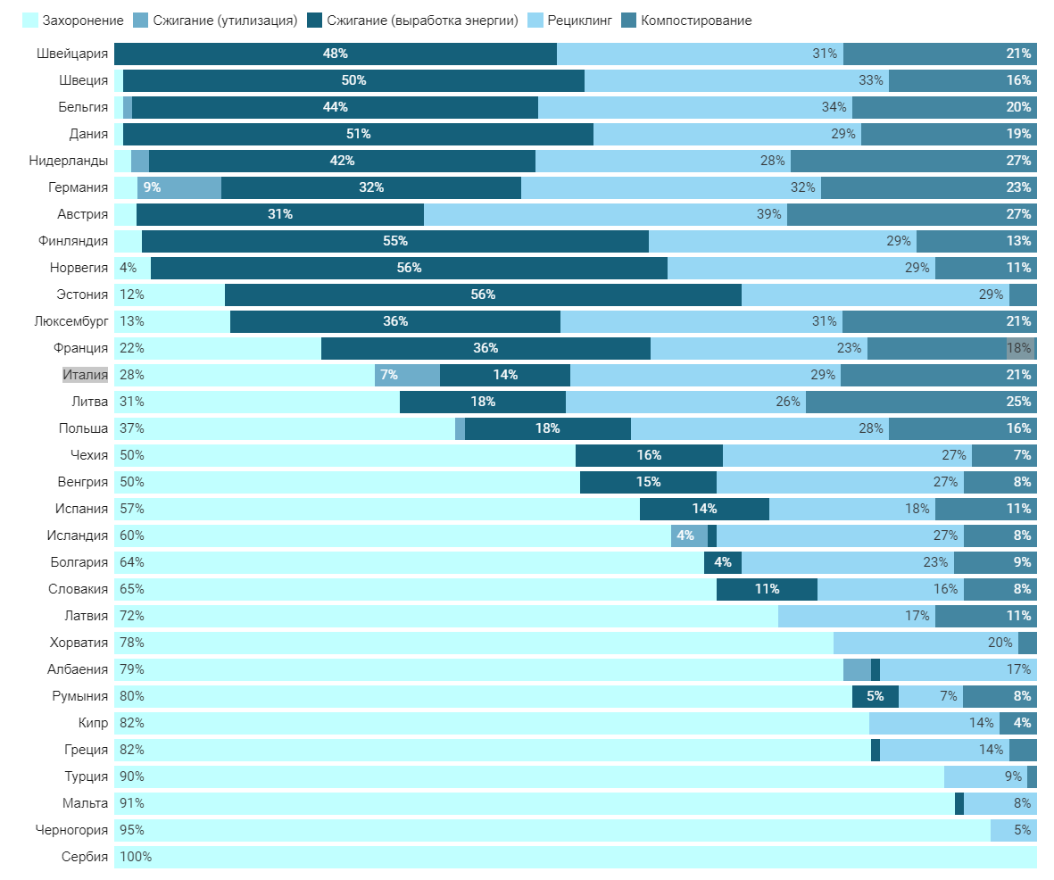

Рисунок 1.1 – Обращения с отходами в странах

Государственная политика большинства стран ориентирована на минимизацию образования и накопления отходов. Более того, развитые страны рассматривают переработку отходов как источник прибыли. Мировой рынок отходов оценивают в триста двадцать миллиардов долларов, из которых двадцать процентов – это импорт и экспорт, который для большинства стран является ключевым элементом бесперебойной работы отрасли переработки отходов. Главными игроками мирового рынка отходов считаются:

– США – Waste Management, Republic Services;

– Канада – Waste Connections;

– Франция – Veolia Environment, Derichebourg;

– Япония – Hitachi Zosen Corporation [3].

## **1.2 Определение проблемы**

Одной из актуальных проблем, связанных с ухудшением качества окружающей природной среды, является переполнение полигонов для утилизации бытовых отходов.

В последние годы в России, как и во всем мире, наблюдается рост образования ТБО – до пятидесяти миллионов тонн. В России эксплуатируется более одной тысячи трехсот полигонов ТБО.

Ежегодно для строительства новых полигонов захоронения ТБО отчуждается около одной тысячи гектар земель – от десяти до тридцати средних и малых полигонов.

Во многих российских регионах мест на легальных свалках хватит менее чем на год. Это следует из проекта федеральной терсхемы, разработанной госкомпанией «Российский экологический оператор», которая сопровождает мусорную реформу в регионах. В регионах проблему признают, но переживают не сильно: до 2023 года есть возможность использовать для размещения мусора свалки, не соответствующие всем экологическим и техническим требованиям.

В тридцати двух субъектах остаточной вместимости полигонов, включенных в государственный реестр объектов размещения отходов, хватит менее чем на пять лет. В одиннадцати регионах ситуация более критичная: место на легальных свалках закончится раньше, чем через год. Это следует из проекта федеральной терсхемы, разработанной госкомпанией РЭО.

В Бурятии, Магаданской области и Забайкальском крае мощностей действующих полигонов хватит лишь на месяц. На Сахалине и в Еврейской автономной области – на три месяца. Свалки в Краснодарском крае могут без негативных последствий проработать еще семь месяцев, а в Кабардино-Балкарии, Камчатском крае и Омской области – восемь месяцев. Легальные полигоны в Якутии и Волгоградской области рассчитаны еще на год.

## **1.3 Компания по вывозу отходов в городе Н.**

В городе Н. вывозом бытовых отходов занимается компания «Арктика Сити».

В своей деятельности компания «Арктика Сити» ориентируется на использование иностранных установок для сбора отходов с прессующей плитой с усилением до тридцати тонн. Это позволяет забрать за один рейс до шестидесяти контейнерных площадок.

Для надежности работы используются в основном иностранные шасси. В настоящее время в городе Н. используются современные немецкие установки Zoeller, позволяющие собирать одновременно как обычный мусор, так и крупногабаритные отходы.

В среднем один мусоровоз может за один рейс забрать от шестидесяти до ста пятидесяти четырех кубометров отходов (примерно от восьмидесяти до двухсот мусорных баков). Такой мусоровоз способен обслуживать до шестисот тысяч кубометров жилой площади.

В настоящий момент парк автомобилей компании «Арктика Сити» может вывезти за один месяц сто тридцать семь кубометров непрессованных отходов, что составляет отходы от девятисот тысяч человек.

Таким образом, мощность парка автомобилей для вывоза мусора компании «Арктика Сити» рассчитана на эффективную работу на территориях, требующих качественного удаления отходов жизнедеятельности населения, а также предприятий города.

Компания появилась на профессиональном рынке работы с твердыми коммунальными отходами в 2011 году. Сегодня она обслуживает несколько районов города Н., а также тринадцать сельских районов Н. области. Компания утилизирует отходы с разных источников.

На рисунке 1.2 показана схема источников отходов, которые утилизирует компания.

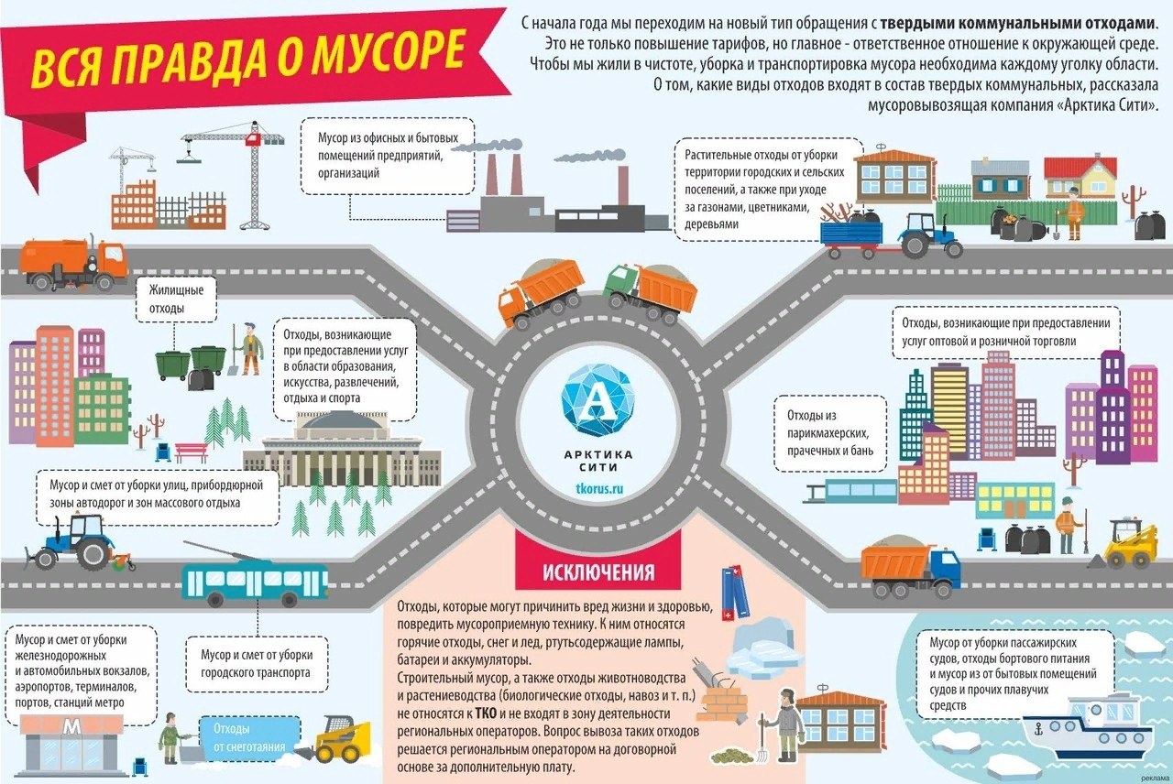

Рисунок 1.2 – Схема источников отходов

Совсем недавно компания возобновила работу сортировочного комплекса на Выборной. Также она снова начнет вывозить вторсырье из своих контейнеров для раздельного сбора отходов. В сообщении «Арктики Сити» говорится, что работа возобновляется «при поддержке дружественных организаций» [4].

Также, на сайте организации имеется интерактивная карта с точками контейнеров для раздельного сбора отходов, показанная на рисунке 1.3.

На сегодняшний момент основной полигон, используемый компанией для транспортировки ТБО, практически заполнен. В связи с этим необходимо выбрать место для нового полигона. При этом необходимо оценить прирост по расстоянию и времени, чтобы выбрать оптимальный вариант по данным критериям.

У организации имеется гараж, в котором стоят мусоровозы. Помимо этого, также имеются точки сбора мусора (в количестве восьми тысяч) и точки полигонов (в том числе и основного).

Оценка должна быть произведена для следующих сценариев:

– исходный (Гусинобродский);

– перенос на Верх-Тулу;

– перенос на Верх-Тулу и Жеребцово;

– перенос на Верх-Тулу и Лекарственное.

Карта с полигонами показана на рисунке 1.4.

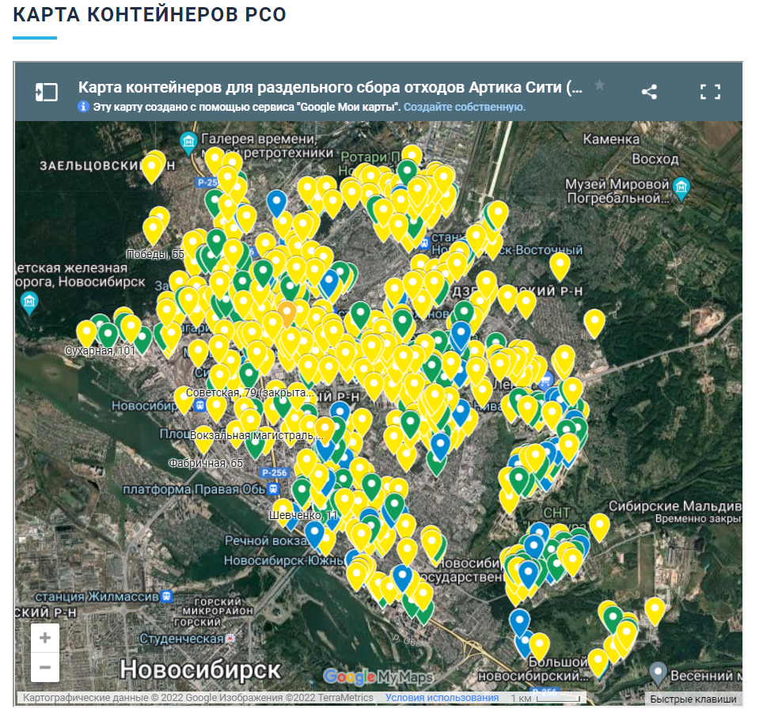

Рисунок 1.3 – Карта с точками контейнеров РСО

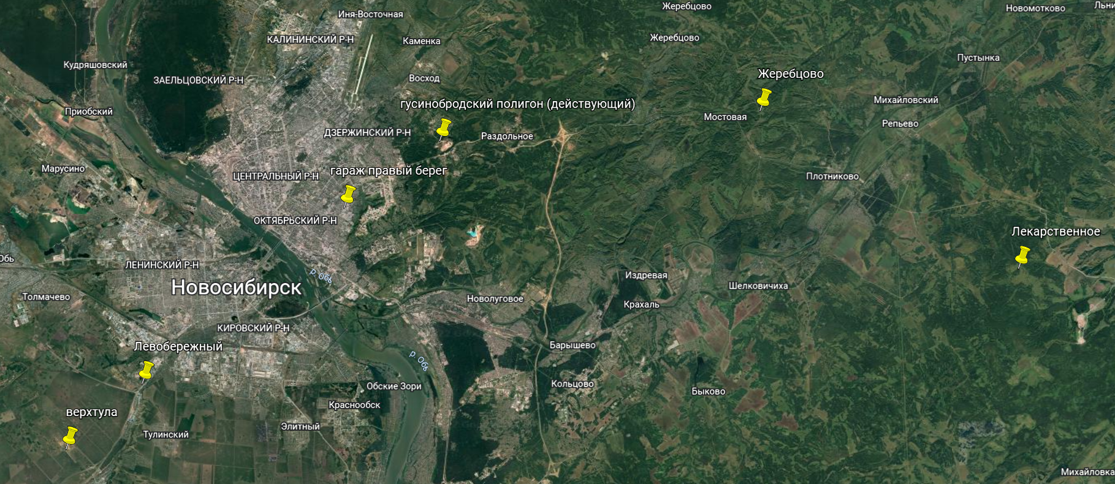

Рисунок 1.4 – Карта с полигонами

# **2 Теоретический анализ задачи**

## **2.1 Анализ исходных данных**

У компании в распоряжении имеется несколько типов транспортных средств для перевозки ТБО. Количество рейсов (заездов на полигон) варьируется в зависимости от типа транспортного средства. Типы и соответствующее количество рейсов перечислены ниже:

– бункеровоз (шесть рейсов);

– мультилифт (девять рейсов);

– самосвал (три рейса);

– мусоровоз с кму (два рейса);

– мусоровоз с задней загрузкой (два рейса);

– мусоровоз с боковой загрузкой (один рейс).

Далее идет описание каждого из типов транспортного средства.

Бункеровоз. Бункеровоз – это техника, предназначенная для вывоза строительного мусора и твердых бытовых отходов. Машина снабжена гидронасосом и телескопическими секциями. С помощью этих элементов производится подъем с земли и установка на автомобильную платформу контейнеров с грузом, подлежащим утилизации.

Бункеровозы широко востребованы в коммунальном хозяйстве, на стройплощадках. Их используют на тех объектах, где необходимо организовать временный сбор бытовых, промышленных или строительных отходов. Благодаря гидравлическому механизму, для подъема бункеров и установки их на шасси не требуется использование дополнительного оборудования.

Автомобиль обладает следующими достоинствами:

– высокая грузоподъемность;

– вместительный приемный бункер;

– удобная загрузка;

– маневренность;

– устойчивость к воздействию влажности и агрессивной среды;

– надежность.

Мультилифт. Мультилифт представляет из себя погрузочно-разгрузочный механизм с гидравлическим приводом и крюковым захватным устройством. Предназначен для погрузки, разгрузки и транспортировки различных типов сменных кузовов:

– офисно-бытовых контейнеров;

– специальных контейнеров, бункеров и цистерн для транспортировки опасных грузов;

– грузовых контейнеров и бытовок;

– вагонов и цистерн;

– платформ для крупногабаритных механизмов;

– сельскохозяйственных кузовов различных назначений;

– бункеров для твердых отходов.

Мультилифт может быть установлен на различные шасси грузовых автомобилей, например МАЗ, КамАЗ, Scania, MAN, VOLVO, Ford, Iveco и другие. Шасси подбирается в зависимости от размера и грузоподъемности мультилифта.

Преимущества системы мультилифт:

– сокращает временные и финансовые издержки при производстве работ;

– значительно упрощает и ускоряет работу, сокращая время погрузки и разгрузки;

– обеспечивается безопасность погрузки и транспортировки контейнеров;

– система является универсальной и позволяет перевозить на одном и том же автомобиле кузова различных назначений;

– сокращается время простоя автомобиля, так как пока один контейнер используется на земле, автомобиль может перевозить другой контейнер;

– не требуется привлечение дополнительной техники для разгрузки, погрузки и установки контейнеров.

Самосвал. Самосвал представляет собой разновидность саморазгружающегося автомобиля, оснащенного прицепом, полуприцепом или кузовом бункерного вида. Чтобы разгрузиться, он механически наклоняется при помощи гидравлики. Также встречаются модели с принудительной шнековой разгрузкой и телескопическими подъемниками.

Самосвалы применяются для транспортировки сыпучих или мелкоштучных грузов. Это может быть доставка инертных или навалочных материалов на строительную площадку, в ходе дорожно-ремонтных работ, при возведении объектов инфраструктуры. В сельском хозяйстве машины этого типа востребованы в период уборки урожая и заготовки кормов, при проведении мелиоративных мероприятий. Их применяют для устранения снежных завалов и вывоза мусора коммунальные хозяйства и крупные компании. Еще одна узкая специализация самосвалов заключается во вскрытии и разработке полезных ископаемых карьерным (открытым) способом.

Мусоровоз с КМУ. Мусоровозы с КМУ выпускаются на базе уже существующих моделей, оборудованных кузовами для задней или верхней загрузки мусора, дополненных крано-манипуляторной установкой расположенным за кабиной. Данная спецтехника применяется для обслуживания заглубленных контейнеров. Для раздельного сбора отходов, дополнительно освоено производство крюковых мультилифтов с крано-манипуляторной установкой. Кран манипулятор мусоровоз – технические характеристики. Установленные на мусоровоз КМУ имеют хорошие характеристики, которых позволяют поднимать бункер с мусором на значительном вылете стрелы. Это помогает кран манипулятору мусоровозу производить работы по очистке заглубленных контейнеров, находясь на значительно расстоянии от них.

Мусоровоз с задней загрузкой. Мусоровозы с задней загрузкой предназначены для механизированного сбора твердых бытовых отходов из металлических и пластмассовых контейнеров всех типов объемом до одной целой и одной десятой кубометров, их уплотнения, транспортирования, и механизированной выгрузки в местах утилизации.

Основные преимущества мусоровозов с задней загрузкой: высокий коэффициент уплотнения; экологическая чистота; простота в эксплуатации; надежная работа оборудования.

Мусоровоз с боковой загрузкой. Мусоровозы с боковой загрузкой предназначены для механизированной погрузки твердых бытовых отходов из контейнеров, их уплотнения, перевозки к месту утилизации и выгрузки.

Все транспортные средства передвигаются по определенным маршрутам. Каждый маршрут построен по следующей схеме: гараж – точки сбора – полигон – точки сбора – гараж. Исходные данные по точкам хранятся в формате KML и KMZ.

KML – это формат файла, который используется для отображения географических данных в двухмерном или трехмерном сервисе просмотра карт, таком как Google Earth, Google Maps. Спецификация разметки была первоначально разработана компанией Keyhole, Inc. для использования в продукте под названием Keyhole Earth Viewer. Keyhole была приобретена Google в 2004 году, и продукт стал называться Google Earth. KML версии 2.2. был принят в качестве международного стандарта в 2008 году Open Geospatial Consortium, Inc.

KML построен на разметке XML, используемая для кодирования и передачи представлений географических данных для отображения в Google Earth (3D) или на онлайн-карте (2D). KML кодирует информацию о том, что и как показывать, используя структуру на основе тегов с вложенными элементами и атрибутами. KML фокусируется на географической визуализации, включая аннотирование карт и изображений. Файлы KML могут указывать местоположения, добавлять наложения изображений и отображать расширенные данные с помощью значков и подписей.

KML использует единую справочную систему координат, которая не упоминается явно в файлах KML. Кодирование каждого кортежа kml:Location и координат использует геодезическую долготу, геодезическую широту и высоту (в указанном порядке).

Файлы KML очень часто распространяются в виде файлов KMZ, которые представляют собой заархивированные файлы с расширением .kmz. Файл KMZ содержит один корневой документ KML. Обычно это файл с именем «doc.kml» на уровне корневого каталога, но первая запись файла .kml в файле KMZ является фактической записью, выбранной в Google Планета Земля, независимо от ее имени [5].

Чтобы получить координаты точек для дальнейшего использования их в расчетах прироста маршрутов по расстоянию и времени, необходимо изучить структуру файла и извлечь из него информацию о координатах. Визуальное отображение файла KML показано на рисунке 2.1.

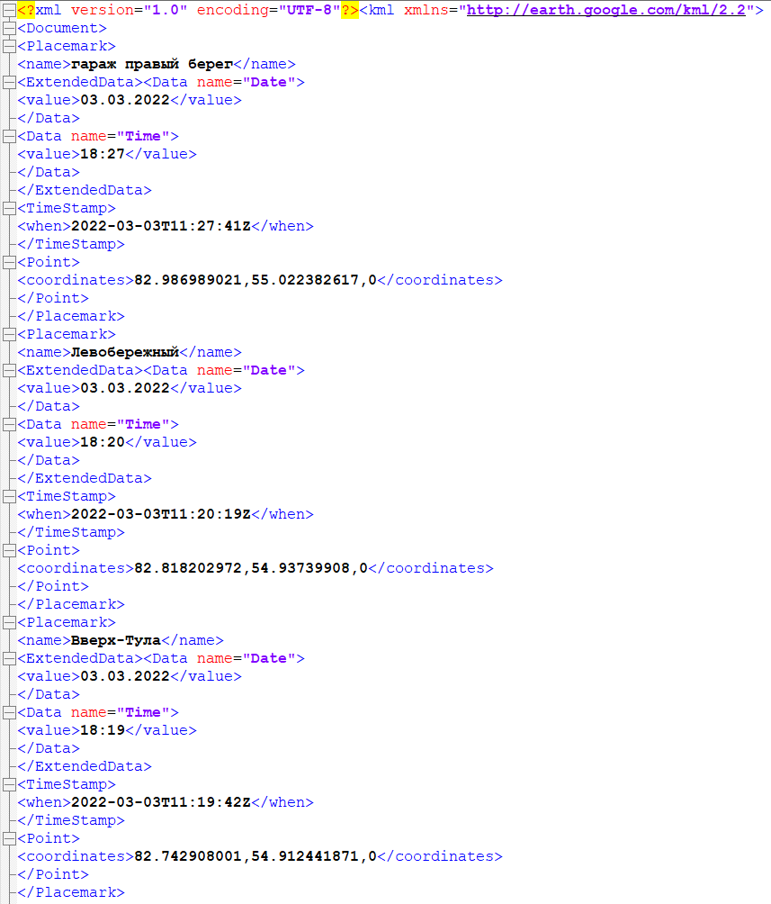

Рисунок 2.1 – Структура файла KML

Данные по маршрутам представлены в виде таблицы Excel и изображены на рисунках 2.2 и 2.3.

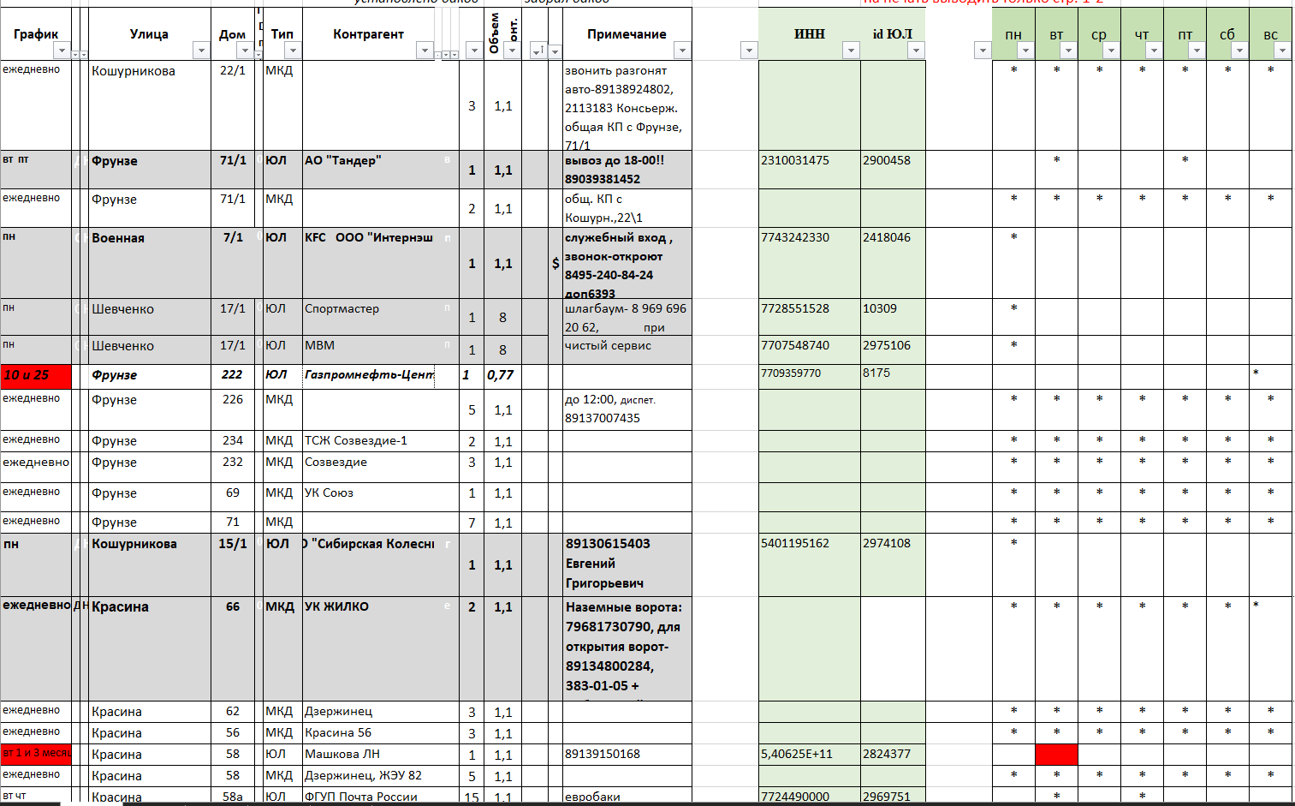

Рисунок 2.2 – Файл с маршрутом (1)

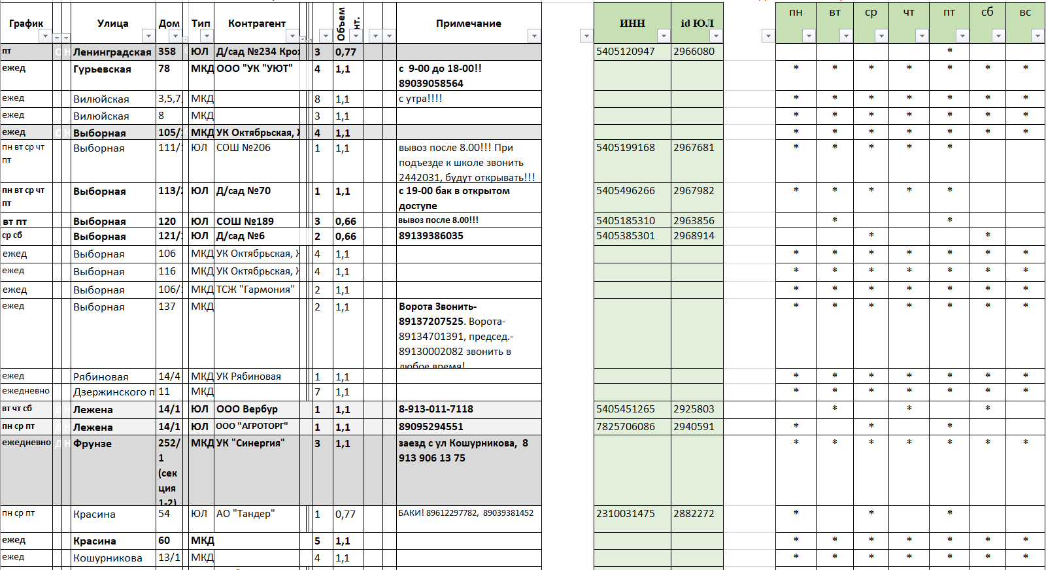

Рисунок 2.3 – Файл с маршрутом (2)

Как видно из рисунков, точки в маршруте распределены по дням недели. Этот момент будет учтен далее.

## **2.2 Определение цели и задач**

Цель: определить оптимальное расположение нового полигона для вывоза отходов из имеющихся вариантов с учетом прироста по расстоянию и времени.

Подход к решению задачи следующий:

– получение координат точек гаража, полигонов и мест сбора из файлов;

– формирование запроса на построение маршрута;

– построение маршрута;

– расчет показателей по времени и расстоянию;

– анализ полученных результатов;

– выбор оптимального варианта.

Получение координат из файла можно организуется при помощи вспомогательной программы, которая вытаскивает нужные данные. Такой простой доступ достигается благодаря xml разметке.

Один из вариантов для построения маршрутов по точкам – это использование API различных сервисов. Для более точного понимания принципов построения маршрутов далее будет рассмотрена технология построения маршрутов и расчета загруженности дорог.

## **2.3 Метод построения маршрутов и вычисления загруженности дорог**

На текущий момент электронные карты и мобильные приложения стали заменять обыкновенные атласы. В данных сервисах встраиваются алгоритмы, которые могут сами строить оптимальный маршрут в зависимости от дорожной ситуации.

Главные составляющие механизма маршрутизации – это дорожный граф и алгоритм, который рассчитывает путь.

Дорожный граф – это сетка дорог, состоящая из множества фрагментов, которые соединены между собой. Дорожные графы многих городов состоят из нескольких тысяч фрагментов. Каждый из фрагментов хранит в себе информацию о своём участке дороги: географические координаты, направление движения, средняя скорость и другие параметры. Помимо этого, каждый фрагмент содержит данные о том, каким образом он соединен с соседними участками, то есть, имеется ли в этом месте поворот направо или налево, разрешен ли разворот или разрешается ехать только прямо.

Дорожный граф не может быть постоянным в силу того, что транспортная система города постоянно меняется. Появляются новые дороги и развязки, меняется направление движения. В некоторых местах движение ограничивают или запрещают. Поэтому такие системы постоянно обновляются.

Существует несколько подходов для обновления данных.

Первый подход заключается в обработке сообщений о неточностях в графе, которые присылают пользователи сервиса. В таком случае, используя источники информации, в которой хранятся данные о транспортной системе, можно корректировать граф.

Второй подход заключается в использовании системы, предназначенной для фиксации случаев несовпадения движения транспортных средств с графом. Причем анализируется частотность таких несовпадений. Если на одном участке не единичное количество несовпадений, то с большей долей вероятности утверждается, что на данном участке изменилась схема движения, исключая вариант нарушения правил дорожного движения. В результате анализа вносятся изменения или случай игнорируется.

Как строится маршрут. Для расчета маршрута используется алгоритм Дейкстры. Применяя данный алгоритм, система вычисляет самый быстрый вариант проезда, анализируя длину каждого отрезка графа и скорости движения на этом участке. При этом набор параметров, которые используются при расчете маршрута, может меняться. Например, если маршрут строится без учета пробок, то в качестве параметра передается средняя скорость. Если стоит задача построения оптимального маршрута с учетом ситуации на дороге, то применяются параметры, включающие в себя данные о текущей обстановке на дороге.

Для большего понимания работы алгоритма ниже рассматривается пример. Допустим, необходимо построить маршрут из точки А в точку В. Первым шагом алгоритм производит перебор вариантов построения маршрута на один шаг. В качестве одного шага берется фрагмент графа. Далее для каждого из вариантов рассчитывается время, необходимое для проезда по данному пути. Из всех вариантов выбирается тот, у которого наименьшее время. В данном случае это точка С. Определение первого шага показано на рисунке 2.4.

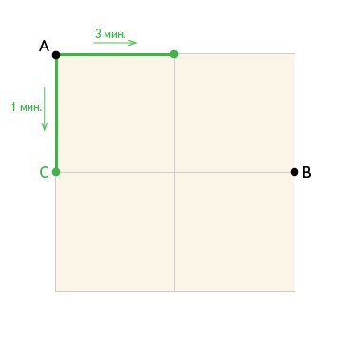

Рисунок 2.4 – Определение первого шага

На следующей итерации алгоритм прокладывает следующий шаг – от точки С. Повторно производится анализ вариантов построения маршрута с минимальной затратой времени. На данной итерации это точка D. В следующей итерации алгоритм будет отталкиваться от данной точки. Вторая итерация показана на рисунке 2.5.

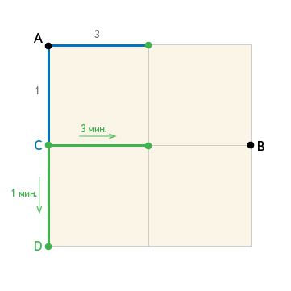

Рисунок 2.5 – Вторая итерация построения маршрута

Проводя данные итерации раз за разом, алгоритм строит маршрут с минимальными затратами по времени. Построенный маршрут показан на рисунке 2.6.

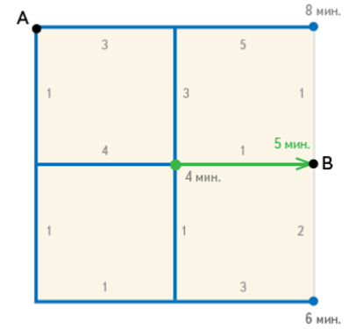

Рисунок 2.6 – Построенный маршрут

Частный случай при построении маршрута – через дворы. Есть случаи, когда через них сквозной проезд запрещен. Также, учитывая небольшую ширину дорог на данных участках и низкую скорость передвижения, проезд через них занимает больше времени, чем в объезд их. Поэтому, чтобы учесть данный фактор, для таких дорог увеличивается время проезда. При этом, данное увеличение учитывается только для алгоритма – на выходной результат они никак не влияют. Такой подход позволяет строить маршрут по более выгодным по времени участкам. Если конечная точка маршрута находится во дворе, то алгоритм в любом случае построит маршрут до данной точки.

В данном вопросе особое внимание уделяется оптимизации скорости построения маршрута. Для увеличения скорости построения вся карта делится на несколько областей. Для каждой области рассчитываются оптимальные варианты для ее пересечения. В качестве таких областей могут рассматриваться небольшие города, через которые проходят федеральные и междугородние трассы. Если точки въезда и выезда из города находятся на данных трассах, то сервис может заранее построить вариант проезда через данный город. Пример построения маршрута через населенный пункт показан на рисунке 2.7.

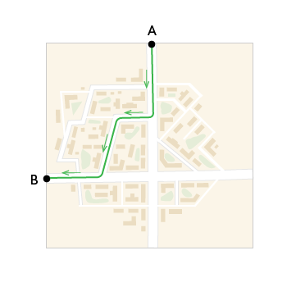

Рисунок 2.7 – Построение маршрута через населенный пункт

Соответственно, если путь прокладывается через множество таких областей, то сервис просто объединяет данные области через точки въезда и выезда.

При каждом обновлении графа всевозможные варианты построения маршрутов внутри областей и между ними система рассчитывает заранее. При последующих запросах на построения маршрута система подгружает его из памяти. Данный вариант подходит только для случая, когда требуется построить маршрут без учета пробок. В противном случае система построит маршрут заново [6].

Для отображения информации о пробках система собирает данные о загруженности улиц из разных источников. После сбора данных система анализирует их и отображает на картах. В больших городах, где информация о пробках наиболее важна, используется система баллов. Она отображает средний уровень загруженности дорог. Алгоритм оценки загруженности дорог происходит в несколько этапов.

Первым этапом идет сбор информации с источников данных. Такими источниками зачастую являются сами пользователи системы. В качестве примера рассматривается ситуация, когда на дороге произошло дорожно-транспортное происшествие. Из-за него часть дороги была перегорожена, и некоторым водителям пришлось объезжать транспортные средства, участвующие в дорожно-транспортном происшествии. В силу этого другие водители вынуждены пропускать тех, кто объезжает. Часть из этих водителей могут быть пользователями системы, вследствие чего их устройства передают данные о движении транспортного средства. То есть, средняя скорость на данном участке будет уменьшаться, и система будет получать сигналы о заторе.

Каждые несколько секунд устройство водителя передаёт свои географические координаты, направление и скорость движения в систему. Все данные полностью конфиденциальны, то есть не содержат никакой информации о пользователе или его автомобиле. Затем система прокладывает цельный маршрут с информацией о скорости прохождения. Этот цельный маршрут называется треком.

Помимо координат пользователи могут сообщать системе дополнительную информацию об авариях, ремонтных работах или других дорожных ситуациях. Например, пользователь может заметить дорожно-транспортное происшествие и поставить точку, которая уведомит систему и остальных пользователей о ситуации на дороге. Пример точки показан на рисунке 2.8.

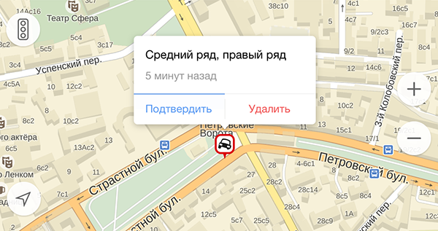

Рисунок 2.8 – Точка уведомления о дорожно-транспортном происшествии

Построение трека может быть затруднено ввиду того, что GPS-приёмники могут допускать погрешность при определении координат. В подобных системах такая погрешность может исказить положение транспортного средства. Проработанные системы имеют схему города, которая содержит информацию обо всех инфраструктурных объектах города, включая дорожную разметку. Ввиду наличия данной информации, система может скорректировать движение транспортного средства. Пример исправления траектории движения показан на рисунке 2.9.

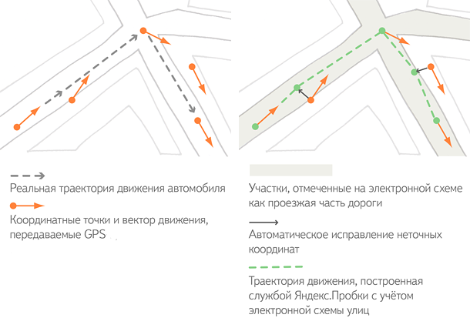

Рисунок 2.9 – Исправление траектории движения транспортного средства

Чтобы корректно отображать информацию о пробках на дорогах, необходимо проверить соответствие трека дорожной ситуации на данном участке. Иногда снижение скорости на данном участке может быть вызвано не ситуацией на дороге, а, например, из-за того, что водитель остановился по личной необходимости. При этом остальные водители не будут снижать скорость. В таком случае алгоритм не будет учитывать данный трек ввиду того, что он не отражает ситуацию на дороге. Поэтому точность подобных сервисов зависит от количества пользователей.

На данном этапе происходит процесс объединения данных – агрегация. Каждый небольшой отрезок времени (например, минута) система собирает информацию о треках в одну схему, которая отображается в интерфейсе. После объединения проверенных треков алгоритм анализирует их и выставляет баллы для участков дорог. Пример отображения пробок показан на рисунке 2.10.

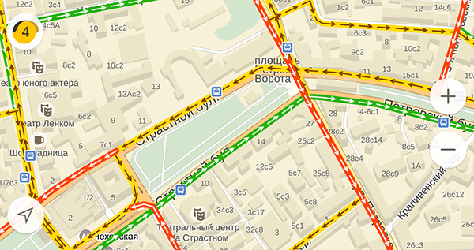

Рисунок 2.10 – Пример отображения пробок

Во многих крупных городах система представляет дорожную ситуацию в виде десятибалльной шкалы, где нижняя граница информирует о свободном движении, а верхняя – о полной загруженности. При помощи данной шкалы пользователи могут оценить текущую ситуацию на дороге и рассчитать примерное время, проведенное в пути [7].

Однако для каждого города при одинаковом показателе шкалы ситуация на дороге может быть разной. Это зависит от транспортной сети города.

Расчет баллов для шкалы производится следующим образом. Для каждого города заранее составлены маршруты, включающие в себя основные шоссе и проспекты. При этом каждый маршрут имеет такой показатель, как эталонное время, за которое его можно проехать при самой низкой загруженности, не нарушая правил. После оценки реальной ситуации на дороге система вычисляет разность реального времени от эталонного. На основе полученной разницы по всем маршрутам вычисляется загруженность в баллах. Общий алгоритм расчета загруженности дорог показан на рисунке 2.11.

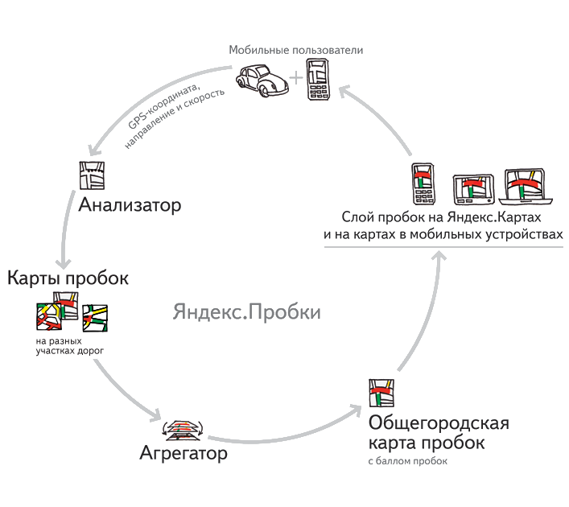

Рисунок 2.11 – Схема вычисления загруженности дорог

На данный момент встает проблема выбора – множество из инструментов недоступны в бесплатном виде (бесплатный доступ имеется только к тестовой среде), когда другие бесплатные аналоги имеют достаточно небогатый функционал. В ходе изучения тестовых сред была освоена структура запросов.

## **2.4 Определение инструмента для вычислений**

Необходимо определить инструмент, с помощью которого можно выполнить построение маршрутов и расчет показателей (расстояние и время). Ниже будут перечислены несколько вариантов инструментов для данной задачи.

### **2.4.1 Яндекс карты API**

JavaScript API – это программная библиотека для работы с картами в браузерах.

JavaScript API может встроить на сайт или в приложение карту с поиском по организациям, с возможностью строить маршруты, а также с другими функциями, доступными на Яндекс.Картах.

С помощью JavaScript API можно настроить нужную логику взаимодействия с картой и определить, как эта карта будет выглядеть. Чтобы задать внешний вид объектов на карте, можно выбрать стандартные элементы или создать собственный макет.

Функциональность карты будет одинаковой на разных устройствах – в том числе благодаря модели работы с событиями.

JavaScript API может визуализировать большой объём информации или принять решение на основе анализа геоданных, а также отобразить на карте большое количество объектов без потери производительности. Для этого можно использовать кластеризацию и менеджеры объектов.

Для того, чтобы быстрее находить геообъекты на карте, определять их положение относительно друг друга и производить над ними другие операции, используются вспомогательные методы.

Отображение картографических данных на карте возможно из файлов формата KML, GPX, YMapsML или JSON.

Помимо общего функционала, у Яндекса есть отдельный инструмент по построению маршрута по точкам. Поддерживает режимы: автомобиля, пешехода, общественного транспорта, а также их комбинации. При расчете маршрута учитывается текущая загруженность дорог или прогноз пробок на нужное время в будущем. Сервис работает по HTTPS-протоколу [8].

Для тестирования работы сервиса или ознакомления имеется песочница JS API. С ее помощью можно написать код на языке JavaScript и протестировать его, просмотрев результат вывода. На рисунке 2.12 показан пример запроса в JS API, а на рисунке 2.13 показан результат вывода.

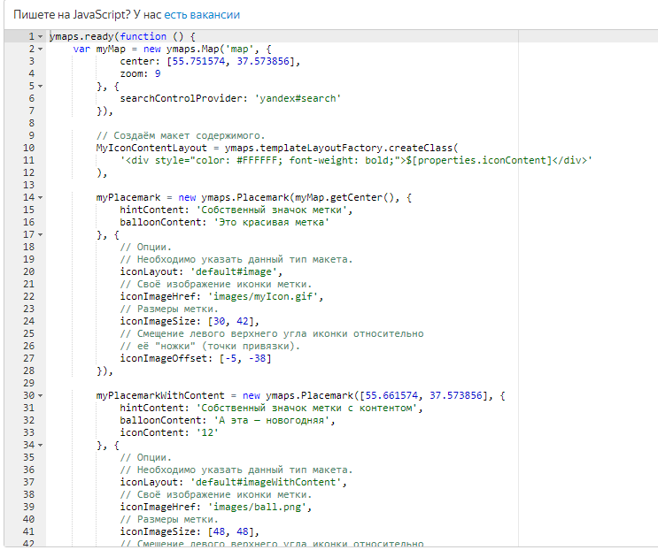

Рисунок 2.12 – Запрос в JS API

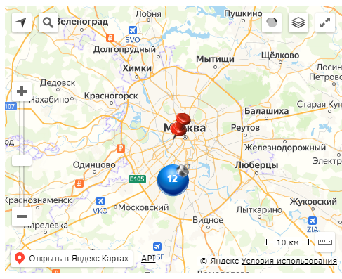

Рисунок 2.13 – Результат вывода

### **2.4.2 2GIS API**

При помощи 2GIS API можно:

– создавать интерактивные карты на веб-странице;

– показывать на карте различные объекты (маркеры, геометрические объекты);

– производить поиск на карте: определять координаты геообъектов по их названиям и названия по координатам [9].

2GIS API имеет документацию по формированию запросов, их структуре, а также по структуре самого ответа.

Пример кода для 2GIS API показан на рисунке 2.14.

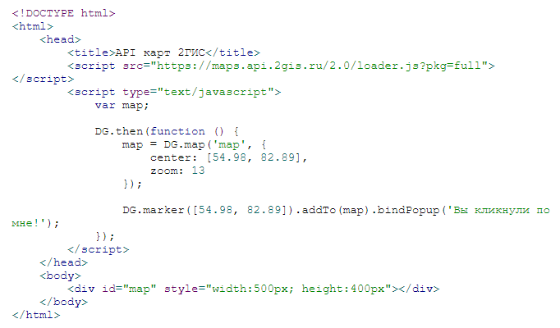

Рисунок 2.14 – Пример запроса 2GIS API

В 2GIS API включен модуль Truck Directions API. Truck Directions API позволяет построить маршрут для грузового транспорта, не включая улицы с действующими ограничениями для грузового транспорта.

Truck Directions API при построении маршрута для грузового транспорта учитывает:

– габариты и массу автомобиля;

– максимально разрешённую массу на маршруте;

– ограничения на движение с опасными и взрывчатыми грузами;

– ограничения знаками 3.4 «Движение грузовых автомобилей запрещено» и 3.2 «Движение запрещено» в сочетании с табличками 8.4.1 «Вид транспортного средства», 8.11 «Ограничение разрешённой максимальной массы» и 8.3.1 – 8.3.2 «Направление действия».

– пробки в реальном времени или статистику пробок;

– грунтовые и платные дороги и предлагает маршрут в объезд таких дорог, если пользователь выбрал такую настройку [10].

Так как в данной задаче используются грузовые транспортные средства, то построение маршрута с данными условиями позволяет получить наиболее достоверные данные по маршрутам.

Пример запроса маршрута для грузового транспорта из точки A в точку B с учётом текущих пробок показан на рисунке 2.15.

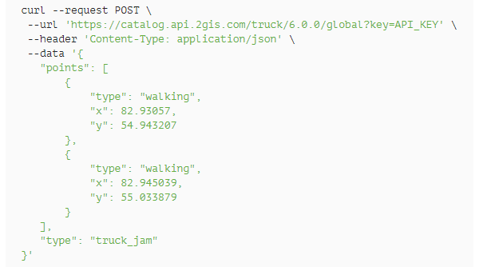

Рисунок 2.15 – Запрос для грузового транспорта

Массив points содержит координаты точек маршрута (x - долгота, y - широта). Первый элемент в массиве является точкой отправления.

Чтобы проложить маршрут, нужно отправить POST-запрос на endpoint /truck/6.0.0/global. В строке запроса необходимо указать ключ API в качестве значения параметра key.

Координаты точек маршрута и другие параметры нужно передавать в виде JSON в теле запроса.

Параметр type имеет следующие значения: truck_jam – построение маршрута с учётом пробок; truck_statistic – построение маршрута с учётом статистических данных по пробкам на это время; truck_shortest – построение кратчайшего маршрута.

Пример ответа показан на рисунке 2.16.

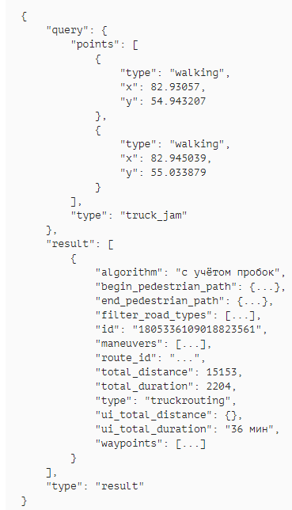

Рисунок 2.16 – Пример ответа на запрос для грузового транспорта

Запрос вернет объект, включающий длину маршрута в метрах (total_distance), время в пути в секундах (total_duration), список манёвров (maneuvers) и другие поля.

Чтобы построить маршрут с учётом грузовых ограничений, нужно указать характеристики груза и транспорта при помощи параметра truck_params. В случае, если какая-либо характеристика не указана, будет использовано значение по умолчанию. Параметры запроса показаны на рисунке 2.17.

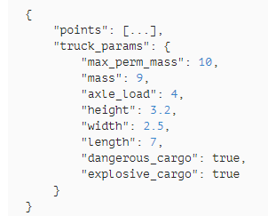

Рисунок 2.17 – Параметры запроса

Однако, данный сервис не имеет тестовой среды.

### **2.4.3 OpenRouteService**

OpenRouteService API предоставляет глобальные пространственные сервисы, используя созданные пользователями и собранные бесплатные географические данные непосредственно из OpenStreetMap. Он обладает широкими возможностями настройки, производительностью, написан на языке Java.

Следующие службы доступны через интерфейс HTTP, обслуживаемые с помощью Tomcat.

Служба маршрутов. Служба маршрутов OpenRouteService охватывает весь земной шар и позволяет вычислять маршруты и дополнительную навигационную информацию. С этой целью OpenRouteService предлагает широкий выбор вариантов расчета маршрутов для различных видов транспорта. Среди них можно выбрать между автомобилем, велосипедом, ходьбой, и грузовым транспортным средством. В каждом из этих режимов используется тщательно составленная уличная сеть, отвечающая требованиям профилей. Для большей индивидуализации API предлагает возможность настроить ввод с ограничениями по типу дороги и характеристиками транспортного средства.

OpenRouteService позволяет определять маршруты для легковых и грузовых автомобилей на расстояние до шести тысяч километров с добавлением любых опций.

Опция маршрутизации грузовых транспортных средств позволяет планировать доставку грузов в районы, принимая во внимание ограничения, основанные на габаритах транспортных средств.

API-интерфейс геокодирования обращается к глобальным базам данных и преобразует описания местоположений, такие как географические названия, адреса улиц или почтовые индексы, в нормализованное описание местоположения с точечной геометрией. Кроме того, служба геокодирования предлагает услугу обратного геокодирования, которая делает обратную операцию. Она преобразует координату точки в описание следующего объекта, который окружает данную координату [11].

API-интерфейс помогает в поиске достопримечательности вокруг или внутри заданного местоположения (мест). Эта операция имеет глобальный охват и может использоваться для различных видов использования. Поиск может быть выполнен по одной категории или по списку типов, содержащихся вокруг точки, пути или даже в заданной геозоне. Кроме того, при помощи данной операции можно запрашивать и собирать статистику, показывающую количество определенных объектов в области. Пример построения маршрута показан на рисунке 2.18.

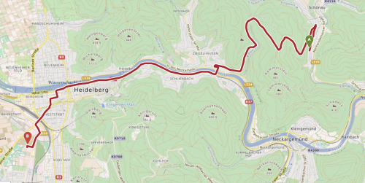

Рисунок 2.18 – Построение маршрута (OpenRouteService)

Изохроны. Для определения областей досягаемости из любого заданного места (мест) на карте система предлагает сервис изохрон, который возвращает эти области в виде контуров полигонов. Если на вход подается список точек, сервис вернет пересечения вычисленных изохрон, если таковые существуют. В этом API можно использовать тот же набор опций, что и в службе маршрутов.

Типичный случай использования изохрон – определение того, как далеко объект может пройти за заданное время или расстояние.

Базовая технология генерации изохрон позволяет определять огромные площади с необычайно высокой производительностью. На рисунке 2.19 показан пример изохрон.

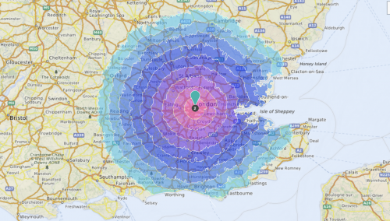

Рисунок 2.19 – Изохроны

Матрица времени-расстояния. Сервис предлагает построение несколько типов матриц: один ко многим, многие ко многим или многие к одному. Служба матрицы времени и расстояния позволяет вам получать информацию о времени и расстоянии между точками и возвращает их в структурированном формате JSON. Этот API удобен и масштабируем для пакетных запросов, определяющих агрегированные метрики маршрутов. Подобно местоположениям и направлениям, можно указать способ транспортировки и вычислить маршруты, которые придерживаются определенных критериев, таких как ограничение типов дорог или характеристик объекта.

Одним из известных вариантов использования, который можно построить на основе этого сервиса, является простое исследование самой быстрой или кратчайшей комбинации набора пунктов назначения, которые должны быть достигнуты – это обычно называют проблемой коммивояжера. На рисунке 2.20 показан пример расчета расстояния.

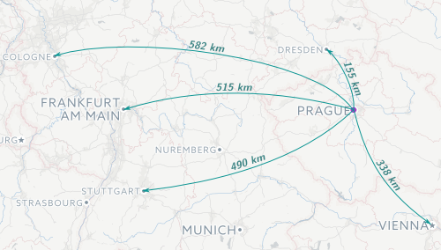

Рисунок 2.20 – Расчет расстояния

Оптимизация.

API оптимизации можно использовать для решения различных задач маршрутизации транспортных средств. Этот сервис не только обеспечит быстрые ответы на запросы, но и позволит настроить транспортное средство, задачу и временные ограничения в соответствии с необходимыми потребностями.

Указав несколько транспортных средств в параметре vehicles, результат будет оптимизирован для всего автопарка [12].

На рисунке 2.21 показан пример оптимизации.

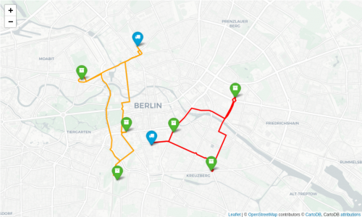

Рисунок 2.21 – Оптимизация маршрутов

Сервис позволяет проверять работу запросов в своей web-панели. Панель показана на рисунке 2.22.

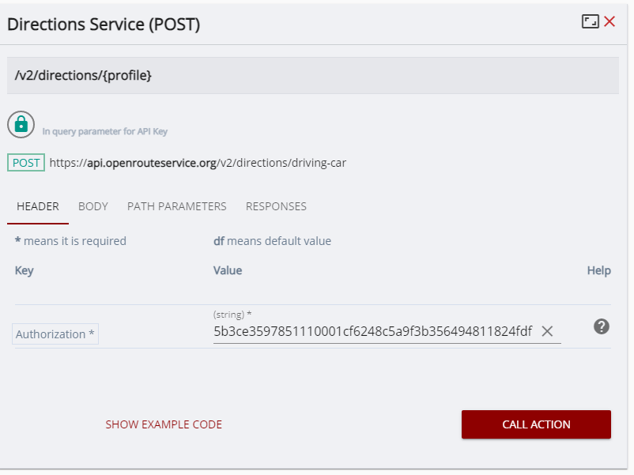

Рисунок 2.22 – Web-панель

Здесь настраивается заголовок запроса, в котором передается ключ для авторизации. На рисунке 2.23 показана настройка параметров запроса.

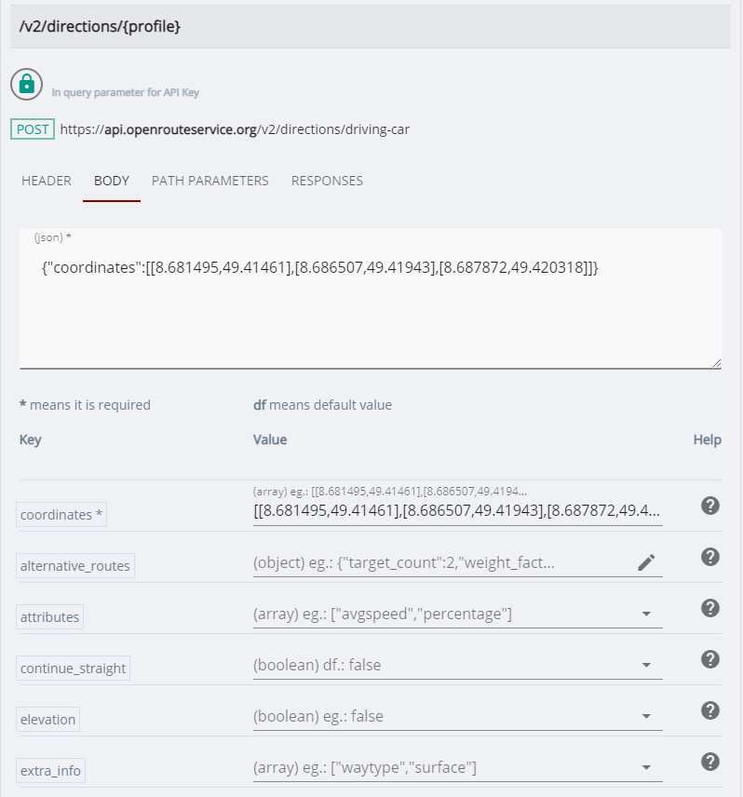

Рисунок 2.23 – Панель настройки

Здесь можно указать координаты, атрибуты (например, средняя скорость, максимальная скорость), критерии. После заполнения нужных полей можно обработать данный запрос, после чего система выдаст результат, показанный на рисунке 2.24.

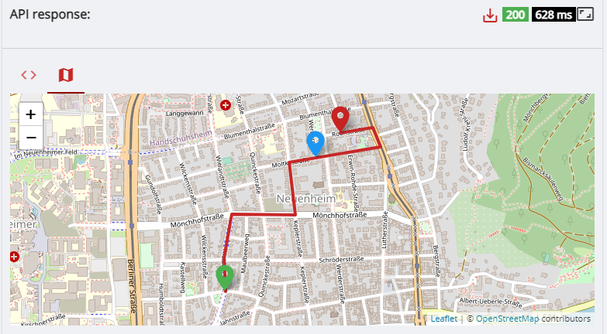

Рисунок 2.24 – Результат запроса (OpenRouteService)

В виде кода данный запрос выглядит следующим образом, показанным на рисунке 2.25.

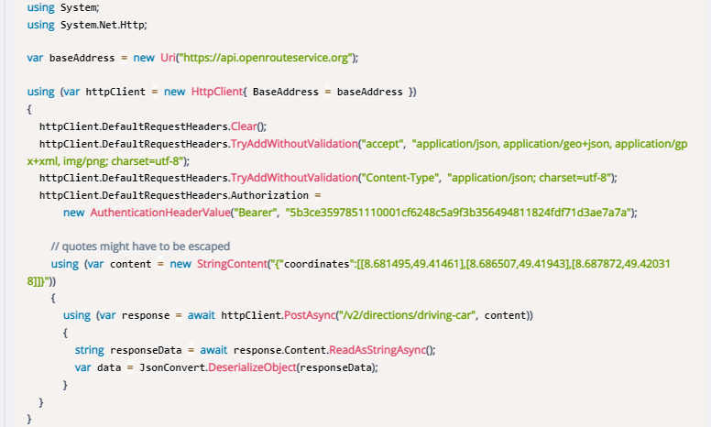

Рисунок 2.25 – Запрос в виде кода

Данный сервис хоть и имеет функционал по построению пути для грузовых транспортных средств, но он не работает в городе Н.

## **2.5 Анализ изученных сервисов**

На рисунке 2.26 приведена диаграмма последовательностей работы API на примере сервиса 2GIS.

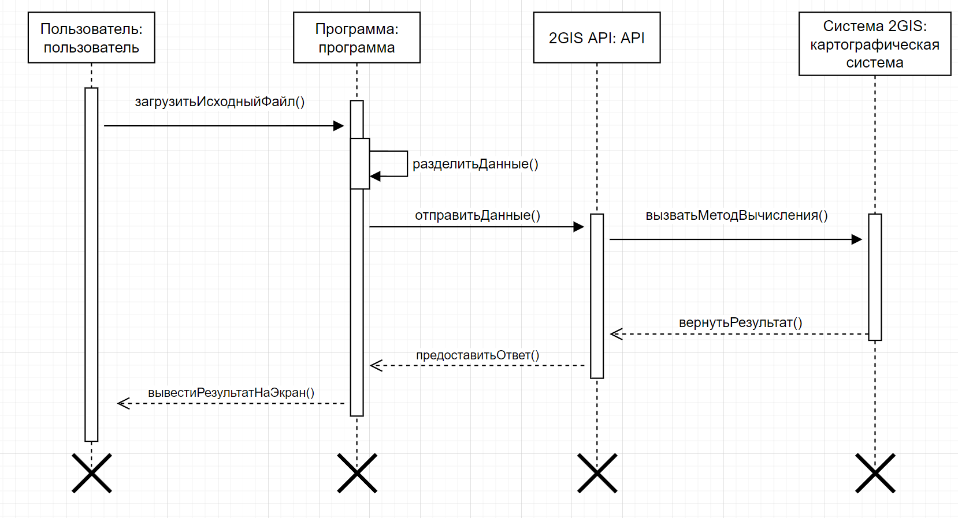

Рисунок 2.26 – Диаграмма последовательности процесса работы с API

Как видно, пользователь загружает в программу исходный файл с маршрутом, далее программа делит данные, чтобы привести их в корректный вид. После чего отдает их API сервиса через запрос. API обращается к самой системе и вызывает метод вычисления (построения) маршрута. После расчета система возвращает данные о маршруте, API формирует ответ и отдает программе. Программа, в свою очередь, может вывести результат на экран или записать в отдельный файл.

В таблице 2.1 приведен итог по анализу данных инструментов для работы с картами и маршрутами.

Таблица 2.1 – Анализ сервисов

|  |  |  |  |
| --- | --- | --- | --- |
| Сервис | Наличие функционала построения маршрутов для грузовых ТС | Имеется бесплатный доступ | Возможность встраивания в свой код |
| Яндекс API | Имеется только для Москвы и Санкт-Петербурга | Только в тестовой среде | Да |
| 2GIS API | Имеется | Нет | Да |
| OpenRouteService | Не работает для Российских регионов | Да | Да |

Как видно из таблицы, ни одно из решений не подходит для выполнения задачи. Яндекс API строит маршруты для грузовых транспортных средств только на территории М. и С., 2GIS API не имеет бесплатной или тестовой версии, OpenRouteService не учитывает ограничения для грузовых транспортных средств на территории России.

Поэтому был выбран следующий вариант – из всех решений только 2GIS строит маршруты для грузовых транспортных средств на территории города Н., значит, выбор остановится на нем. Однако в работе будет использоваться не 2GIS API, а обычная версия для браузера.

В выбранном варианте есть несколько нюансов. Во-первых, построение маршрута для грузовых транспортных средств строится только по двум точкам, как на рисунке 2.27.

Во-вторых, сами результаты построения маршрута не сохраняются в какой-либо файл. В этом случае возможно только копирование информации из самого сервиса.

Как можно понять, обрабатывать информацию по маршрутам, вручную вводя точки, будет слишком затратной операцией по времени. Поэтому, чтобы автоматизировать процесс обработки маршрутов, в данной задаче будет использоваться макрос.

Последовательность выполнения работы с макросом показано на рисунке 2.28.

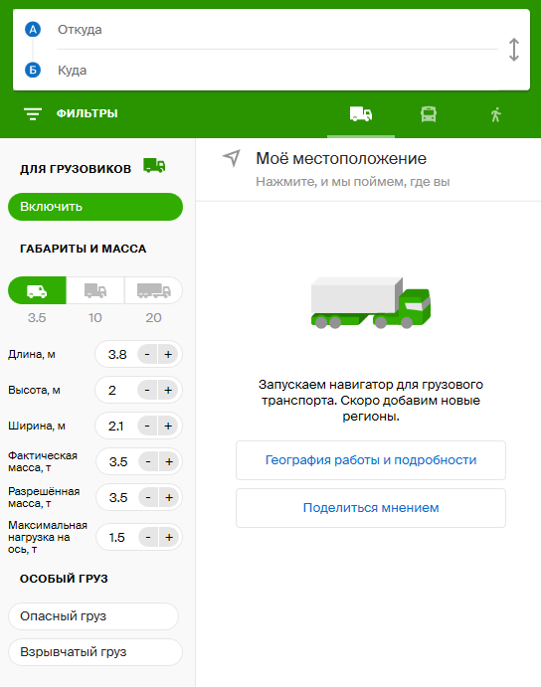

Рисунок 2.27 – Фильтр для грузовиков

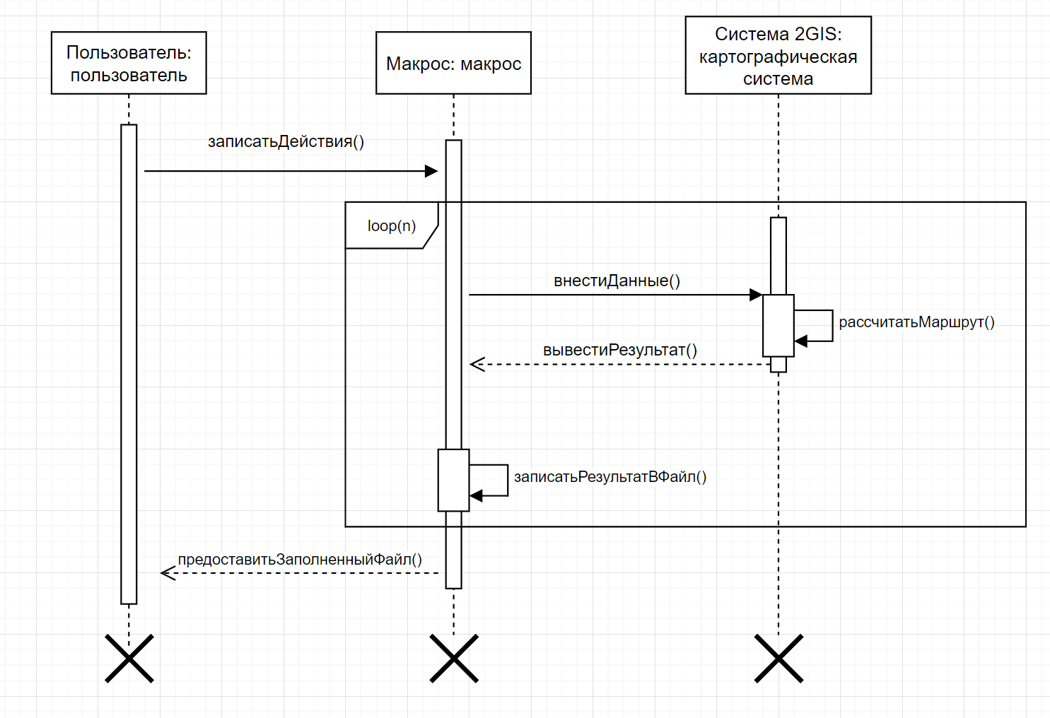

Рисунок 2.28 – Диаграмма последовательности работы с макросом

# **3 Практическая реализация**

## **3.1 Расчет показателей**

После определения инструмента для построения маршрутов, необходимо рассмотреть особенности работы с ним. Веб-версия 2GIS с включенным фильтром для грузовых транспортных средств позволяет вставлять в интерфейс построения маршрута только две точки. Ручной ввод точек окажется затратной задачей по времени. Поэтому, чтобы автоматизировать процесс ввода данных, используется макрос. С его помощью можно значительно ускорить ввод данных в систему.

Каждый фрагмент маршрута имеет следующие характеристики после обработки его системой – расстояние и время. Эти данные как раз необходимы для решения данной задачи.

Для более понятного описания ход работы на данном шаге будет представлен в рамках одного маршрута.

После получения необходимой информации о всех фрагментах маршрута – расстояния и времени – требуется составить корректную математическую модель для расчета расстояния и времени всего маршрута с учетом точки полигона и количества рейсов на полигон для каждого типа транспортного средства.

Каждый маршрут поделен на дни недели – с понедельника по воскресенье. И в каждый день недели количество точек отличается. Поэтому, для каждого дня недели необходимо:

– суммировать все фрагменты маршрута по расстоянию и времени;

– добавить к сумме фрагментов слагаемое, состоящее из произведения расстояния/времени до полигона и количества рейсов на полигон – эта часть будет переменной в рамках одного маршрута.

Таким образом, получатся данные для каждого дня недели и типа транспортного средства с учетом всех вариантов расположения точек. Однако, предоставление итоговых значений в данном виде будет трудночитаемым. Для наглядного представления значений по каждому варианту, а также сравнения между ними используется средний показатель.

Введя средний показатель, дальнейшие вычисления будут следующими:

– суммировать все показатели за каждый день в рамках одного типа транспортного средства;

– рассчитать среднее значение для данного типа транспортного средства;

– аналогично рассчитать средние значения по остальным типам;

– суммировать средние значения по типам;

– рассчитать среднее значение по данному маршруту.

Для более наглядного представления расчетов была создана математическая модель, показанная в формуле (3.1)

|  |  |
| --- | --- |
| $X_{1}=\frac{\begin{aligned}\left(n_{1,1}+n_{1,2}+…+n_{1,m}\right)+\left(n_{2,1}+n_{2,2}+…+n_{2,m}\right)+… \\ +\left(n_{7,1}+n_{7,2}+…+n_{7,m}\right)+(x_{1}+x_{2}+…+x_{7})*a_{1}\end{aligned}}{7}$, | (3.1) |

где Х1 – расстояние для первого типа транспортного средства,

n – расстояние между двумя точками,

m – количество точек,

x – расстояние до полигона и обратно,

a1 – количество рейсов до полигона.

Аналогично рассчитывается и время. Данная формула применяется при расчете для одного полигона, то есть, в данном случае для исходного местоположения. Для расчета в случае двух полигонов формула немного дополняется. Данный расчет показан в формуле (3.2)

|  |  |
| --- | --- |
| $X_{1}=\frac{\begin{aligned}\left(n_{1,1}+n_{1,2}+…+n_{1,m}\right)+\left(n_{2,1}+n_{2,2}+…+n_{2,m}\right)+… \\ +\left(n_{7,1}+n_{7,2}+…+n_{7,m}\right)+\left(x_{1,1}+x_{2,1}+…+x_{7,1}\right)*\frac{a_{1,1}}{2}+\left(x_{1,2}+x_{2,2}+…+x_{7,2}\right)*\frac{a_{1,2}}{2}\end{aligned}}{7}$, | (3.2) |

где xi,j – расстояние до i-го полигона и обратно (j – номер дня недели),

ab,c – количество рейсов до полигона c (b – тип транспортного средства).

Пример промежуточных расчетов показан на рисунке 3.1.

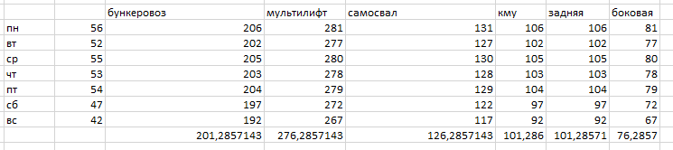

Рисунок 3.1 – Промежуточные расчеты

Итоговое среднее значение рассчитывается по формуле (3.3)

|  |  |
| --- | --- |
| $X_{ср}=\frac{X_{1}+X_{2}+…+X_{6}}{6}$, | (3.3) |

где X1, X2, … X6 – средние значения по каждому типу транспортного средства.

Первые фрагменты с итоговыми значениями показаны на рисунках 3.2 и 3.3. Все фрагменты отражены в приложении А.

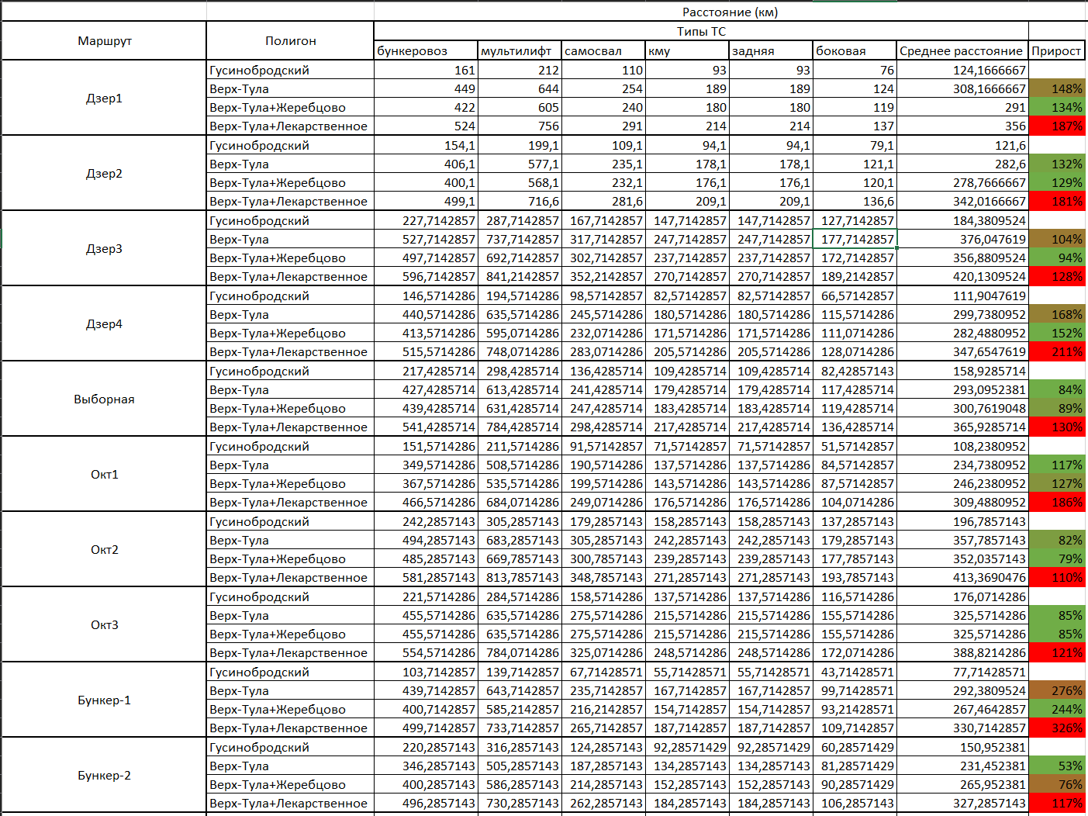

Рисунок 3.2 – Итоговые данные (расстояние)

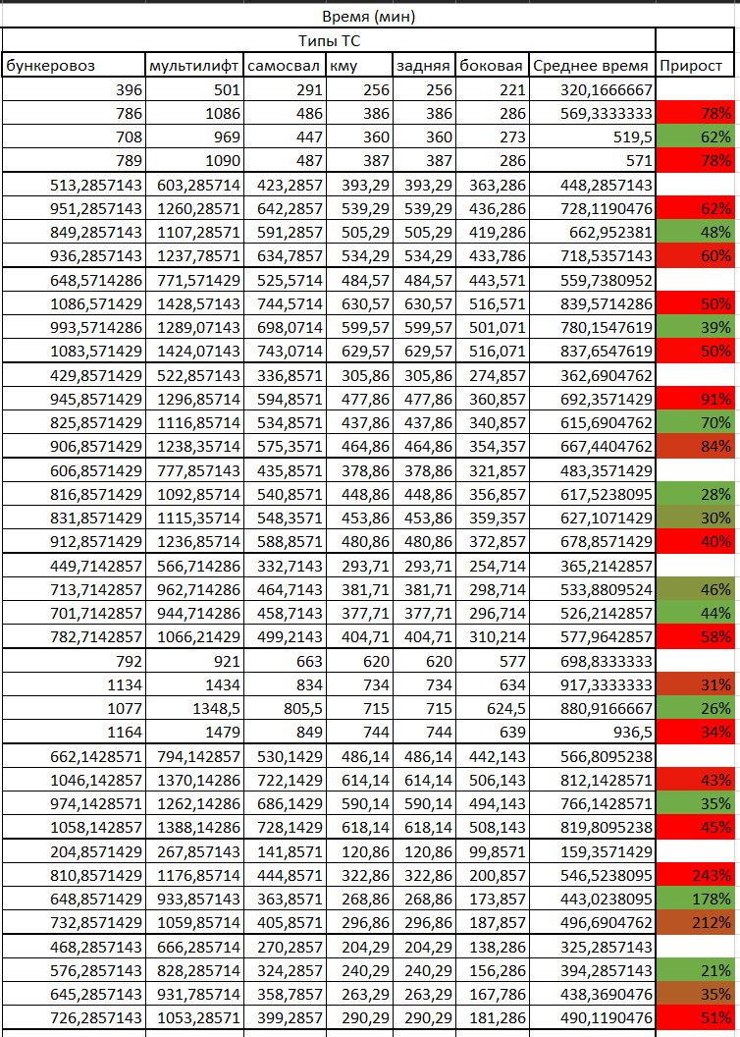

Рисунок 3.3 – Итоговые данные (время)

Здесь, благодаря условному форматированию по цвету ячейки можно понять, насколько сильно идет прирост по сравнению с другими вариантами.

Так как количество маршрутов около шестидесяти штук, то для наглядного сравнения прироста по каждому из вариантов был произведен расчет средних показателей прироста, показанный на рисунке 3.4.

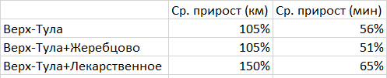

Рисунок 3.4 – Средние показатели прироста

По этим данным можно увидеть, что минимальными по приросту по расстоянию являются Верх-Тула и Верх-Тула+Жеребцово, а по критерию времени – Верх-Тула+Жеребцово.

Таким образом, оптимальный вариант расположения полигонов – это Верх-Тула+Жеребцово.

## **3.2 Обоснование полученных результатов**

Здесь может возникнуть вопрос о том, почему прирост по расстоянию имеет такое большое числовое значение. Для начала необходимо рассмотреть рисунок 3.5, показывающий долю проложенных маршрутов на карте города Н.

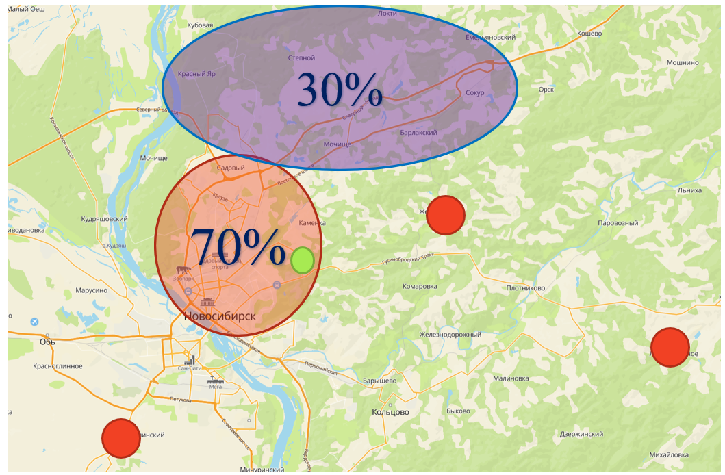

Рисунок 3.5 – Доля распределения маршрутов в городе Н.

Как можно заметить из рисунка 3.5, в зону обслуживания компании не входит левый берег города Н. Большая часть маршрутов приходится на правый берег, остальная часть – на поселки.

Зеленой точкой отмечена точка исходного полигона, красными точками отмечены новые варианты расположения.

Если в исходном варианте использовался только один полигон, расположенный на правом берегу, который находится относительно недалеко от зон маршрутов, то предложенные варианты используют полигон, расположенный на левом берегу. Учитывая тот фактор, что почти все типы транспортных средств делают несколько рейсов на полигон, то путь от данного полигона до пригородных районов (в зоне с долей в тридцать процентов) имеет большие расстояния. По той же причине вариант Верх-Тула+Лекарственное имеет самый большой прирост в силу расположения точки Лекарственное. Примеры некоторых фрагментов маршрутов, относящихся к пригородным районам, показаны на рисунках 3.6-3.14.

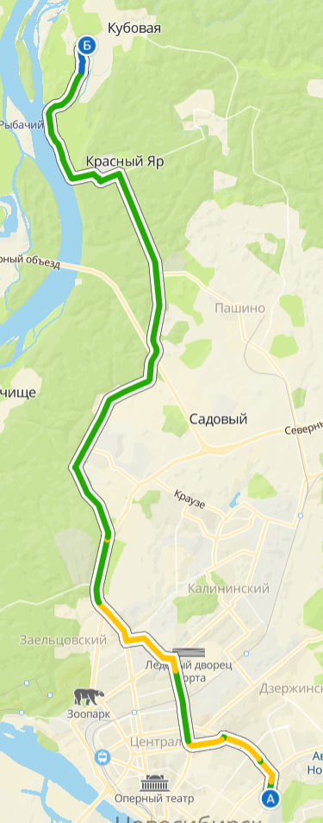

Рисунок 3.6 – Пример фрагмента маршрута с пригородными районами (1)

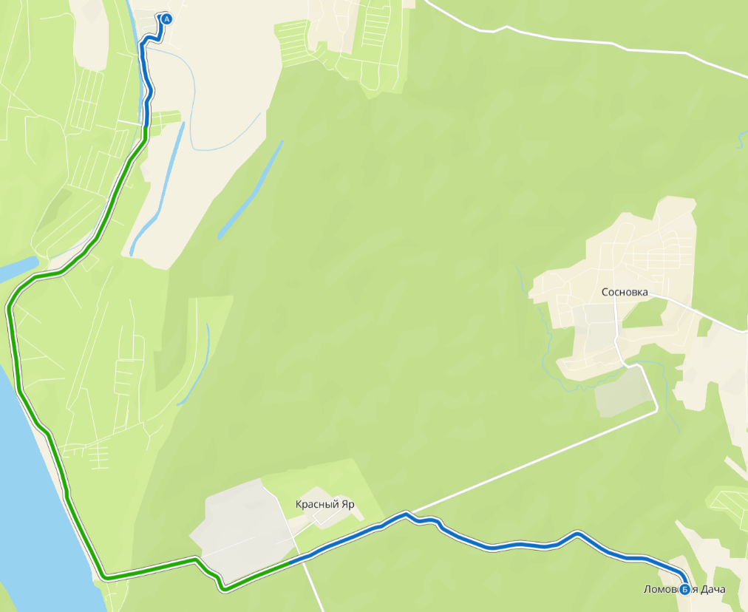

Рисунок 3.7 – Пример фрагмента маршрута с пригородными районами (2)

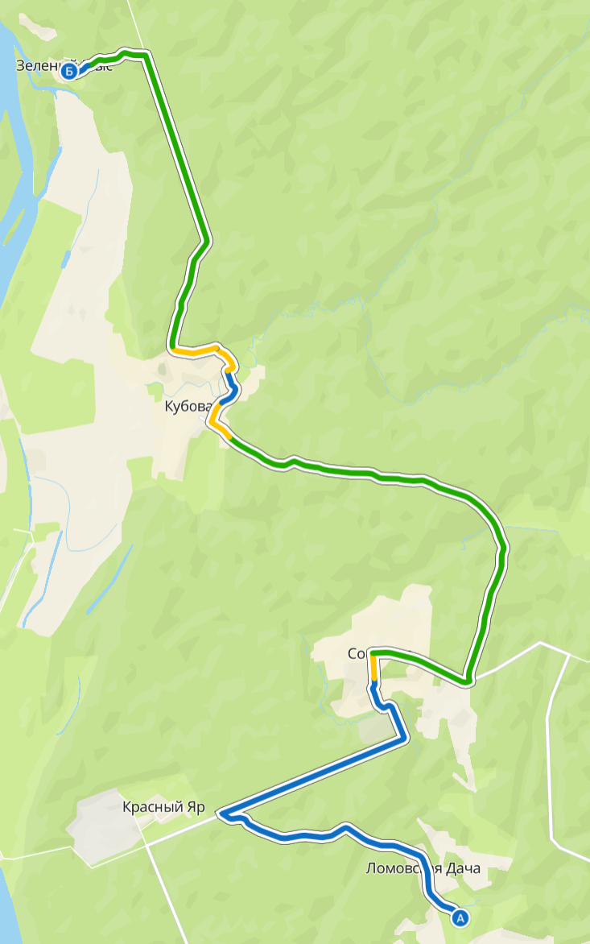

Рисунок 3.8 – Пример фрагмента маршрута с пригородными районами (3)

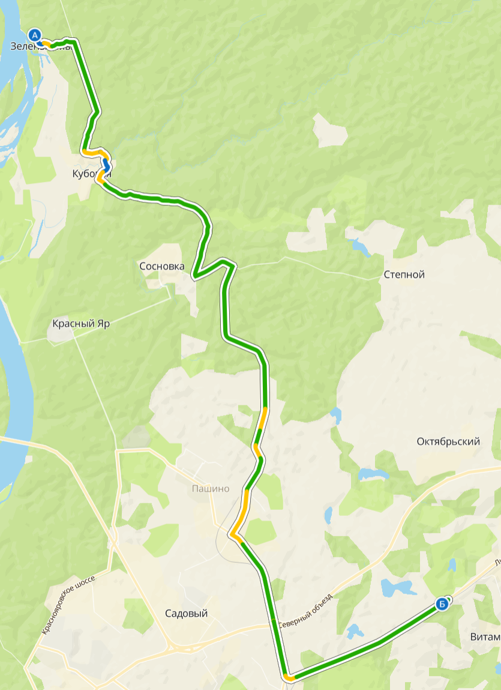

Рисунок 3.9 – Пример фрагмента маршрута с пригородными районами (4)

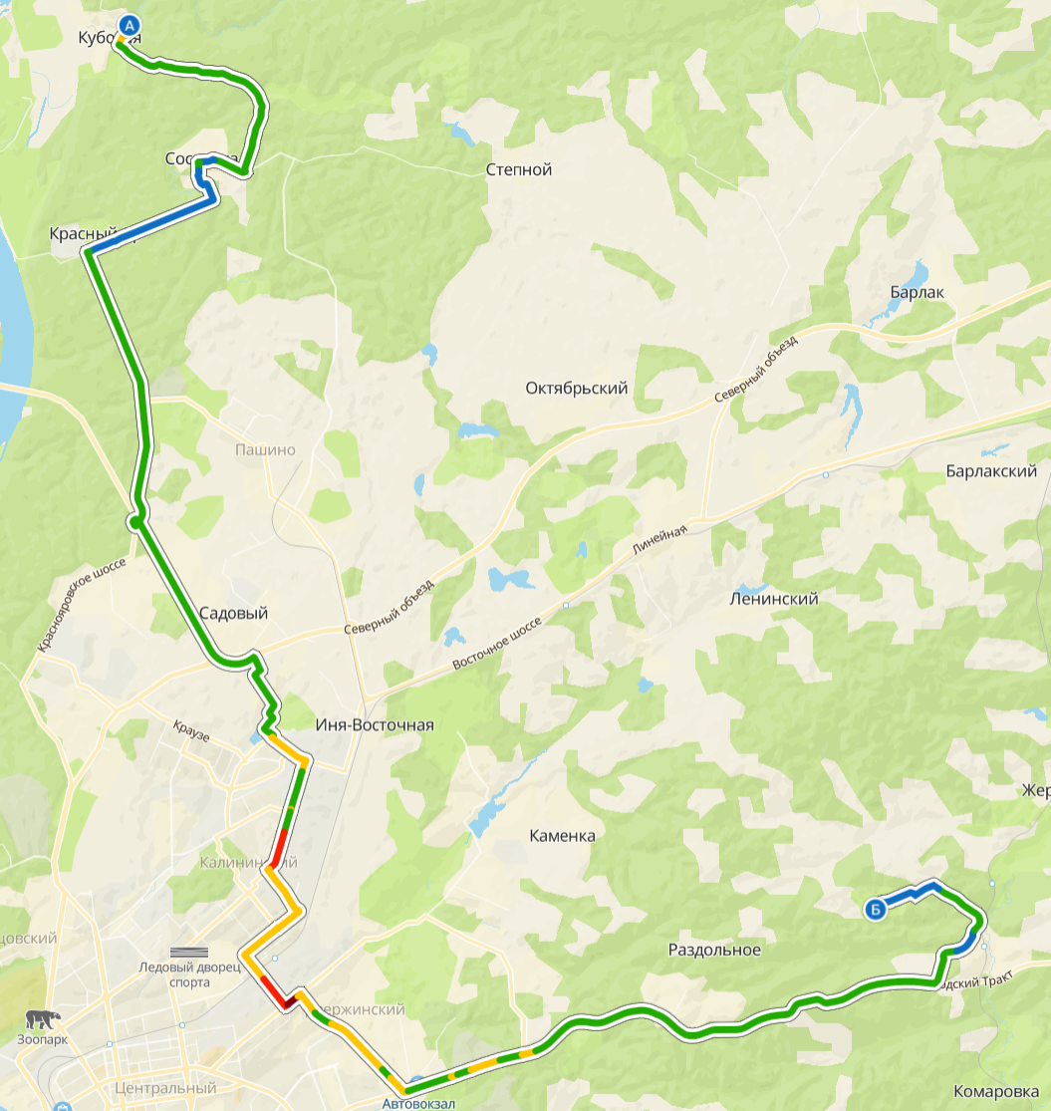

Рисунок 3.10 – Пример фрагмента маршрута с пригородными районами (5)

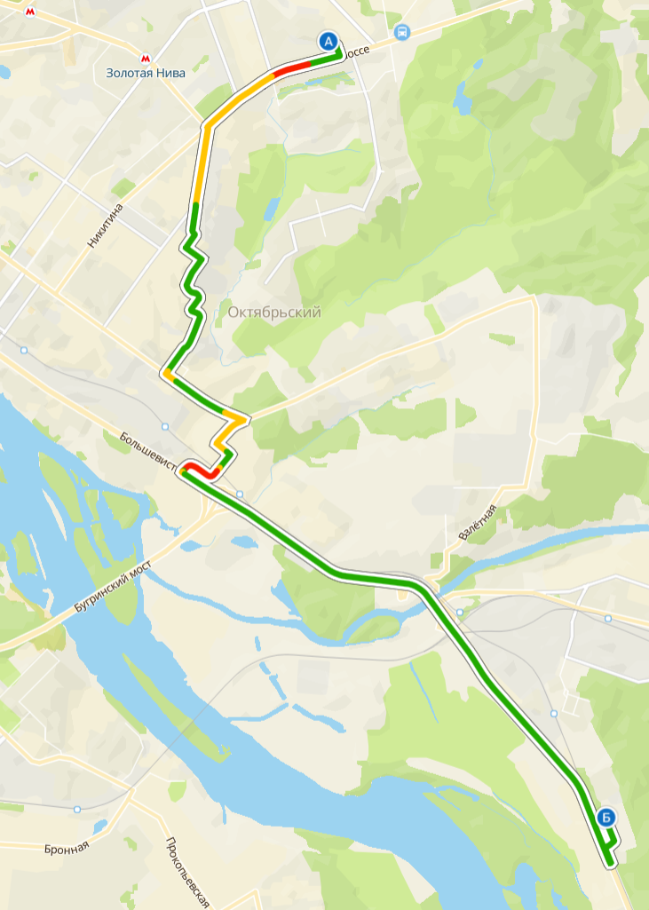

Рисунок 3.11 – Пример фрагмента маршрута с пригородными районами (6)

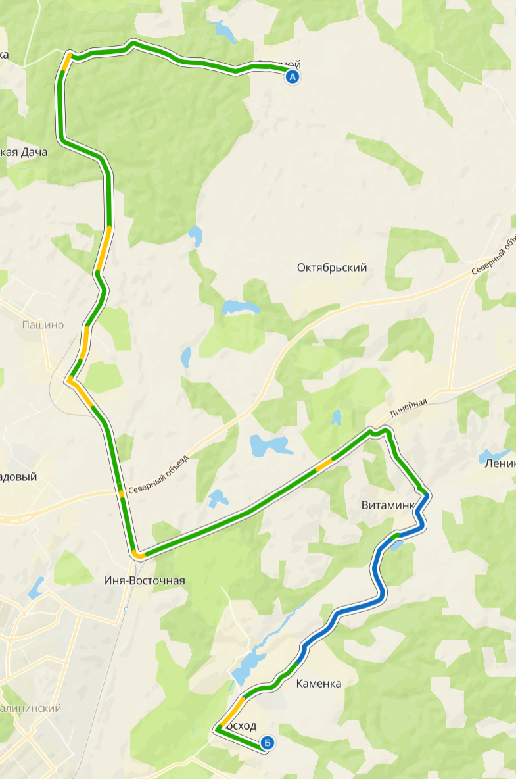

Рисунок 3.12 – Пример фрагмента маршрута с пригородными районами (7)

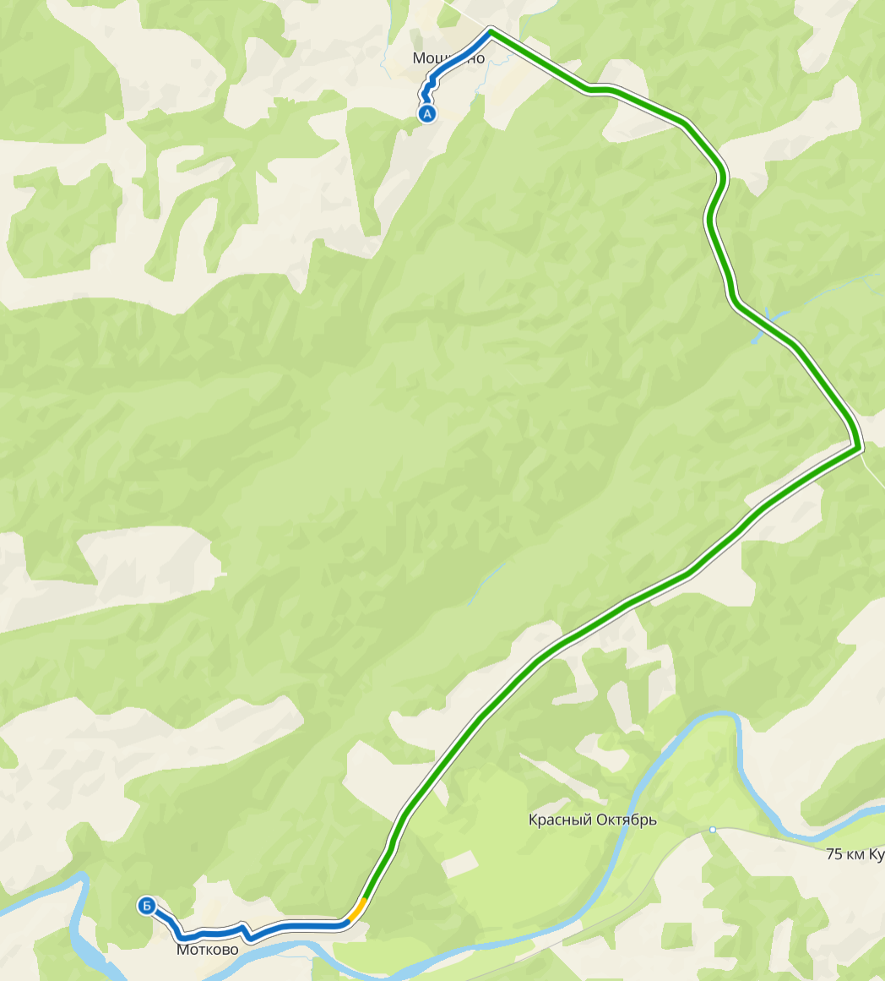

Рисунок 3.13 – Пример фрагмента маршрута с пригородными районами (8)

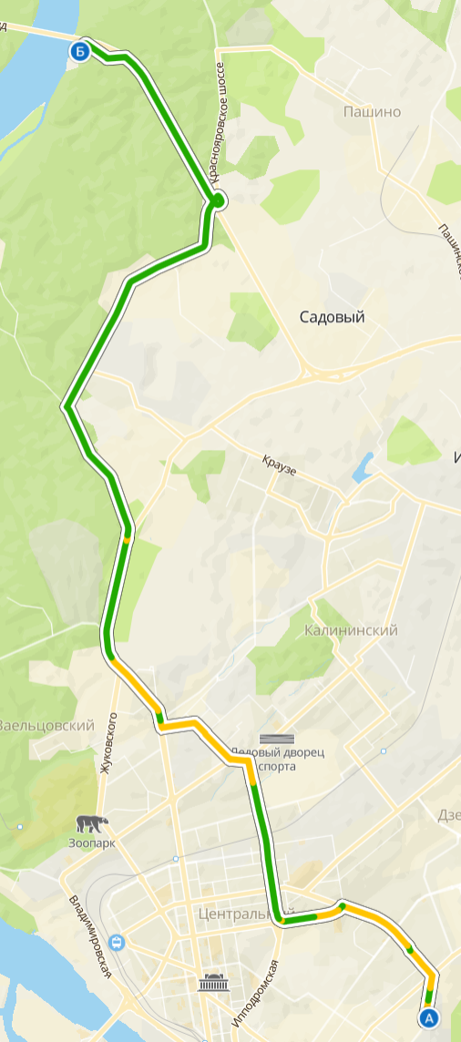

Рисунок 3.14 – Пример фрагмента маршрута с пригородными районами (9)

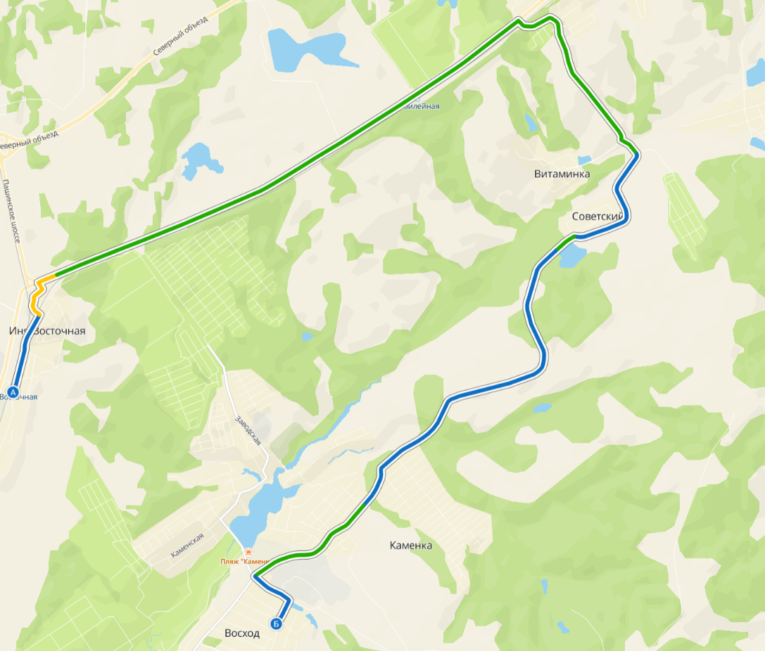

Рисунок 3.15 – Пример фрагмента маршрута с пригородными районами (10)

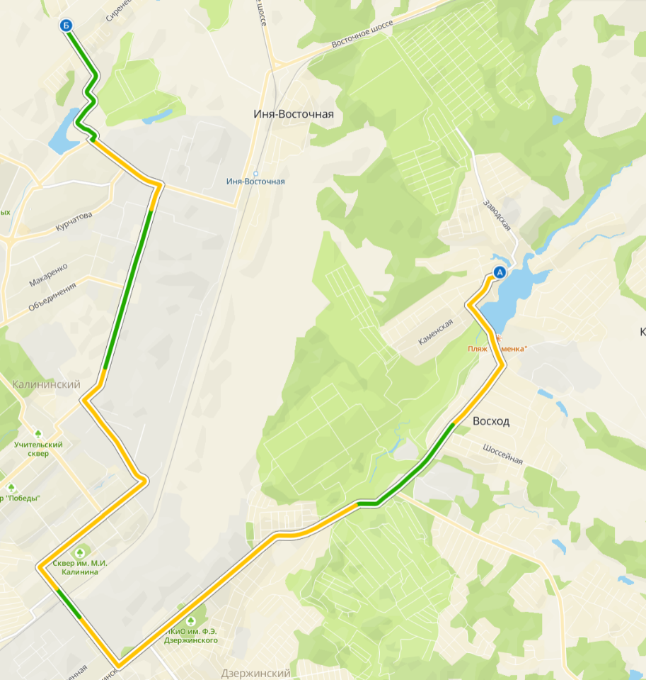

Рисунок 3.16 – Пример фрагмента маршрута с пригородными районами (11)

Прирост по времени не имеет такого большого прироста ввиду того, что практически все пригородные трассы не содержат больших пробок.

# **ЗАКЛЮЧЕНИЕ**

В ходе выполнения магистерской диссертации были проведены шаги по определению оптимального местоположения полигона для вывоза твердых бытовых отходов, а именно:

– анализ темы, рассмотрение методов в разных странах;

– описание компании, занимающейся данным вопросом в городе Н.;

– выявление проблемы;

– определение цели и задач;

– работа с файлами для картографических сервисов;

– анализ алгоритмов построения маршрутов и оценки дорожной ситуации;

– анализ исходных файлов с маршрутами;

– анализ имеющихся API для работы с маршрутами;

– создание математической модели для расчета данных;

– вывод итоговых расчетов и выбор результата.

Данная работа имеет практический характер – так как решается реальная ситуация, поскольку в случае полного переполнения исходного полигона, бытовые отходы будет некуда вывозить.

Изучая данный вопрос, было рассмотрено несколько сервисов для построения маршрута, их возможности, а также глубже изучен принцип построения маршрутов и отображения текущей ситуации на дорогах.

После выбора инструмента для работы была составлена математическая модель для того, чтобы рассчитать прирост по расстоянию и времени из полученных от выбранного инструмента данных.

После расчета прироста для каждого из вариантов был выбран оптимальный вариант – Верх-Тула+Жеребцово.

# **СПИСОК ИСПОЛЬЗОВАННЫХ ИСТОЧНИКОВ**

1 Росконгресс: как мир решает проблему бытовых отходов / [Электронный ресурс] URL: https://roscongress.org/materials/vybrosil-no-ne-zabyl-kak-mir-reshaet-problemu-bytovykh-otkhodov/ (Дата обращения: 11.05.2022).

2 Neftegaz.ru: Утилизация промышленных отходов в России и в мире: проблемы и решения / [Электронный ресурс] URL: https://magazine.neftegaz.ru/articles/ekologiya/536780-utilizatsiya-promyshlennykh-otkhodov-v-rossii-i-v-mire-problemy-i-resheniya/ (Дата обращения: 11.05.2022).

3 The World Bank: Trends in Solid Waste Management / [Электронный ресурс] URL: https://datatopics.worldbank.org/what-a-waste/trends_in_solid_waste_management.html#:~:text=The%20world%20generates%202.01%20billion,from%200.11%20to%204.54%20kilograms. (Дата обращения: 11.05.2022).

4 Арктика Сити. Вывоз мусора в городе Н. / [Электронный ресурс] URL: http://tkorus.ru/ (Дата обращения: 10.05.2022).

5 Lifewire: What is a KML file / [Электронный ресурс] URL: https://www.lifewire.com/kml-file-4140272 (Дата обращения: 14.04.2022).

6 Яндекс. Технологии. Маршрутизация / [Электронный ресурс] URL: https://yandex.ru/company/technologies/routes/ (Дата обращения: 15.05.2022).

7 Яндекс. Технологии. Как работают Яндекс.Пробки / [Электронный ресурс] URL: https://yandex.ru/company/technologies/yaprobki (Дата обращения: 15.05.2022).

8 Песочница Яндекс.Карты JavaScript API / [Электронный ресурс] URL: https://yandex.ru/dev/maps/jsbox/2.1/?from=techmapsmain (Дата обращения: 01.03.2022).

9 2GIS API: Полная обновленная документация / [Электронный ресурс] URL: https://api.2gis.ru/doc/maps/ru/quickstart/ (Дата обращения: 01.03.2022).

10 2GIS Truck Directions API / [Электронный ресурс] URL: https://docs.2gis.com/ru/api/navigation/truck-directions/overview (Дата обращения: 01.03.2022).

11 OpenRouteService: API Playground Directions / [Электронный ресурс] URL: https://openrouteservice.org/dev/#/api-docs/v2/directions (Дата обращения: 01.03.2022).

12 Пестун М.В. Методы построения навигационных описаний маршрутов для картографических компьютерных систем: дис. канд. физ.-мат. наук: 05.13.11. М., 2015. 115 с. / [Электронный ресурс] URL: http://library.keldysh.ru/diss.asp?id=2015-pestun (Дата обращения: 20.04.2022).

# **ПРИЛОЖЕНИЕ А**

**Итоговая таблица с расчетами расстояния и времени**

